

**本科实验报告**

|  |  |
| --- | --- |
| 课程名称： | 计算机组成 |
| 姓 名： | 冯耀 |
| 学 院： | 计算机学院 |
| 系： |  |
| 专 业： | 计算机科学与技术 |
| 学 号： | 3240104712 |
| 指导教师： | 马德 |

2026 年1 月 5 日

**浙江大学实验报告**

课程名称： 计算机组成 实验类型：

实验项目名称： 缓存设计

学生姓名： 冯耀 专业： 计算机科学与技术 学号： 3240104712

同组学生姓名： 指导老师： 马德

实验地点： 东4-509 实验日期： 2026 年 1 月 5 日

**目录**

一、实验目的和要求 3

1.1 实验目的 3

1.2 实验目标及任务 3

二、实验内容和原理 3

2.1 Cache的基本概念 3

2.2 Cache的作用 4

2.3 Cache的工作原理 4

2.4 Cache的映射方式 5

2.5 Cache的组织结构 7

2.6 Cache的替换算法 8

2.7 Cache的性能评估 9

2.8 Cache的一致性问题 9

2.9 Cache的设计实现 10

三、主要仪器设备 15

四、操作方法与实验步骤 15

4.1 数据缓存模块的设计 15

4.1.1 数据存储器的设计 16

4.1.2 标签存储器的设计 16

4.1.3 数据缓存模块顶层的设计 17

4.2 数据缓存模块的仿真验证 21

五、实验数据记录和处理 23

六、实验结果与分析 26

6.1 代码分析 26

6.1.1 Cache模块代码 26

6.1.2 仿真代码 32

6.2 仿真结果分析 35

七、讨论、心得 40

**一、实验目的和要求**

**1.1 实验目的**

·理解高速缓存的基本概念和作用

·掌握缓存的组织结构和映射方式、替换策略

·理解缓存的工作原理、命中率和一致性问题

·设计缓存的控制器模块和存储模块

**1.2 实验目标及任务**

目标：熟悉数据缓存的工作原理，了解存储单元的组织结构，掌握缓存控制器的设计方法，设计并测试两路组关联Cache

任务1：数据缓存模块的设计（---two-way set associate cache）

任务2：数据缓存模块的仿真验证

**二、实验内容和原理**

**2.1 Cache的基本概念**

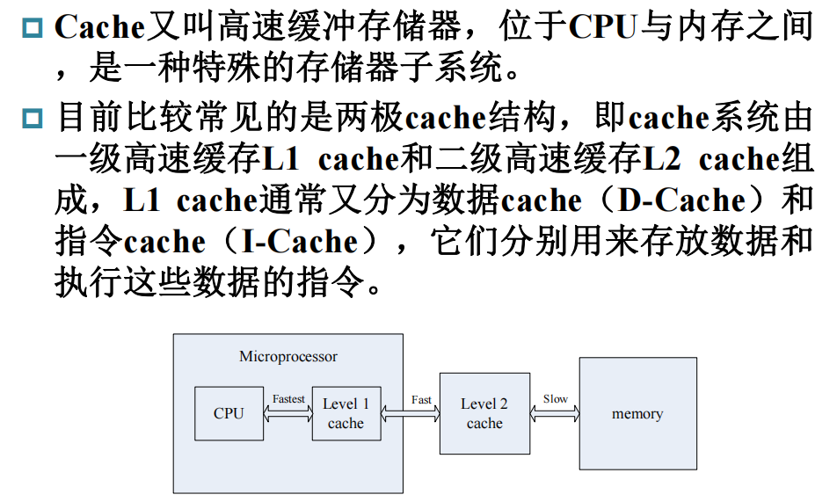

**2.2 Cache的作用**

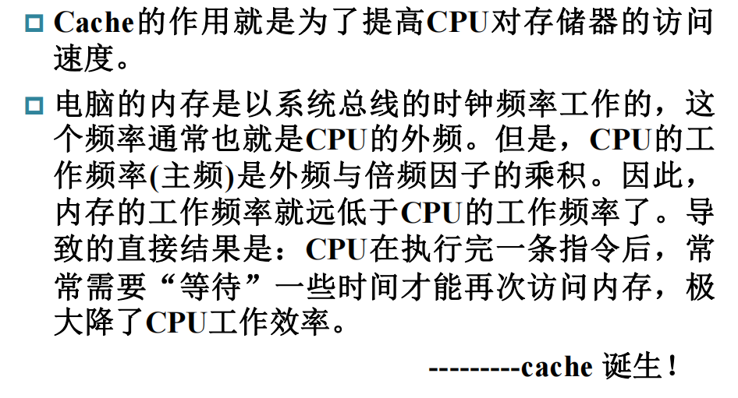

**2.3 Cache的工作原理**

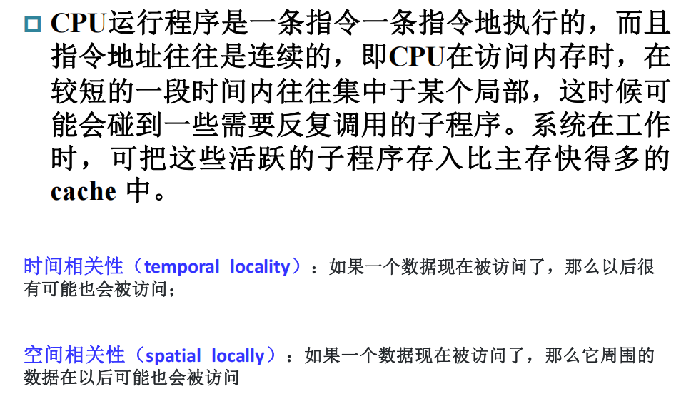

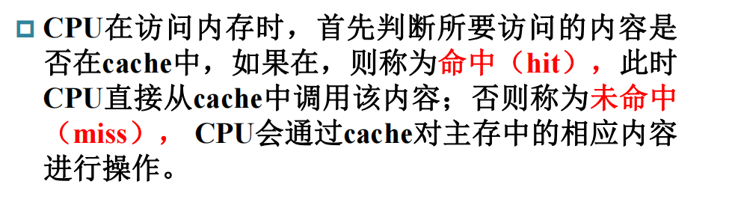

**2.4 Cache的映射方式**

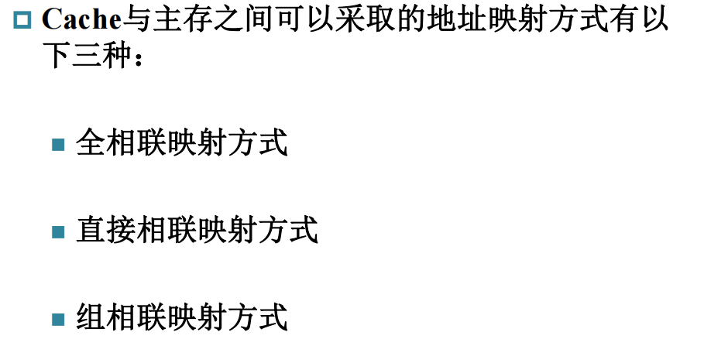

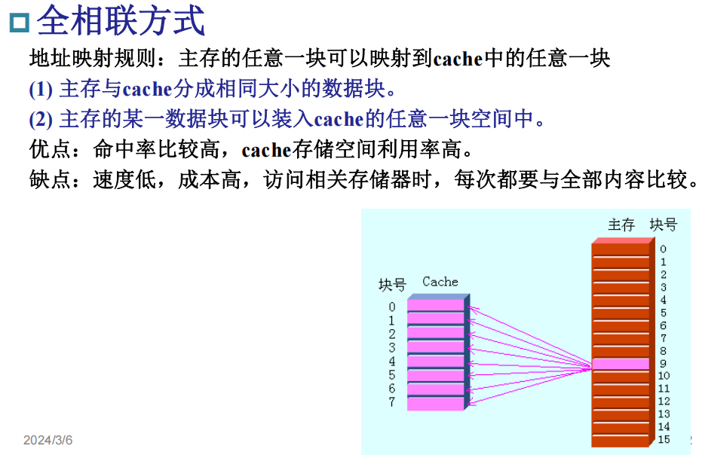

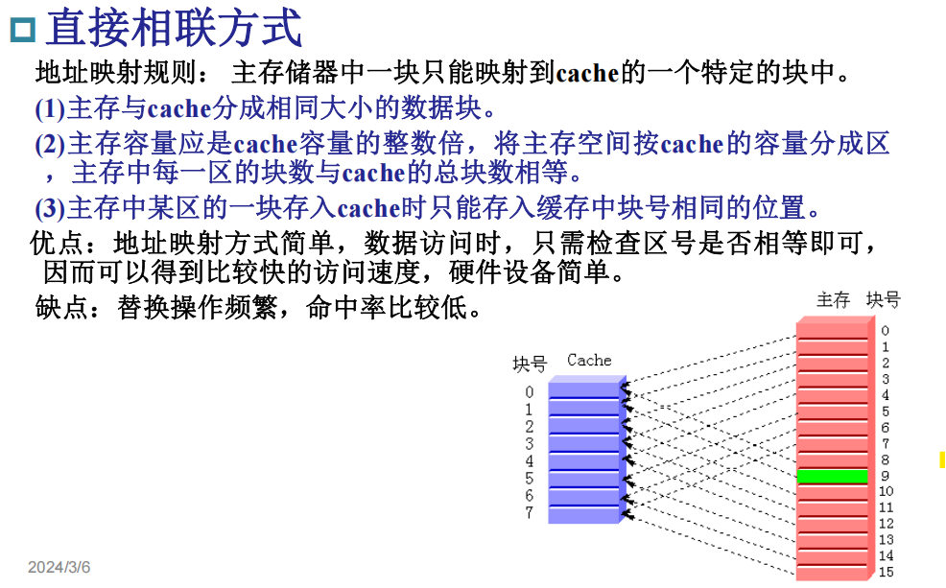

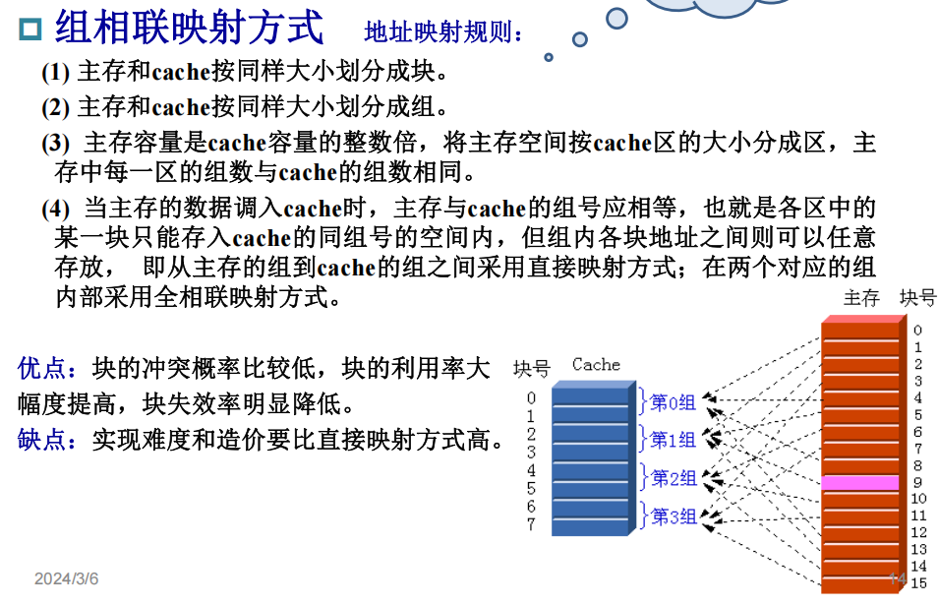

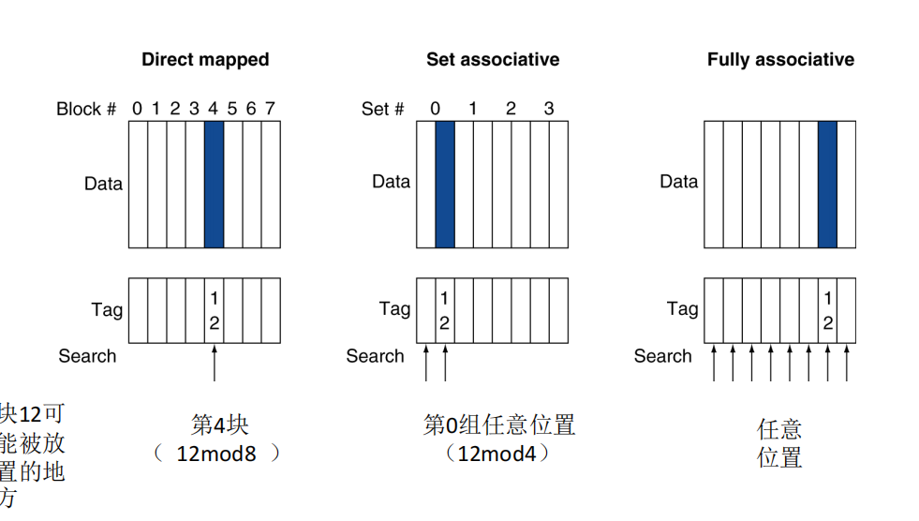

**2.5 Cache的组织结构**

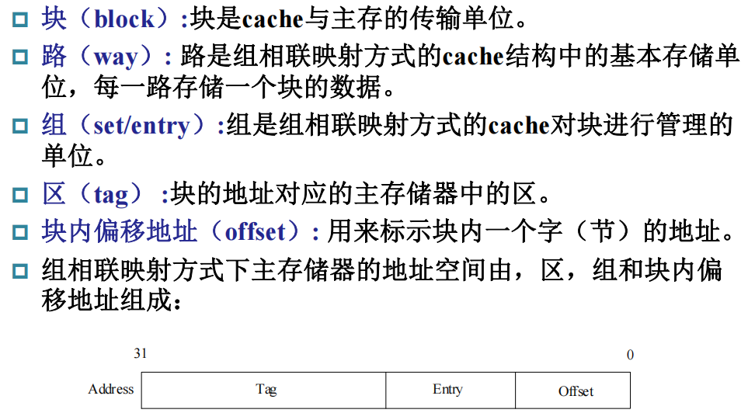

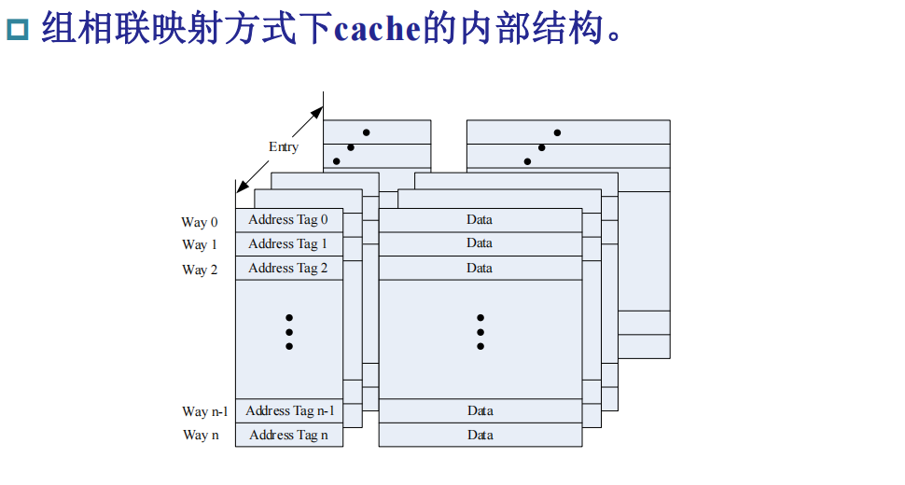

**2.6 Cache的替换算法**

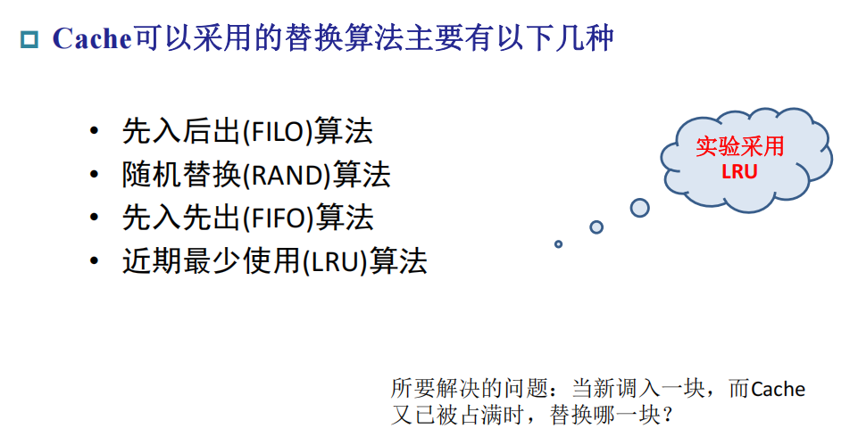

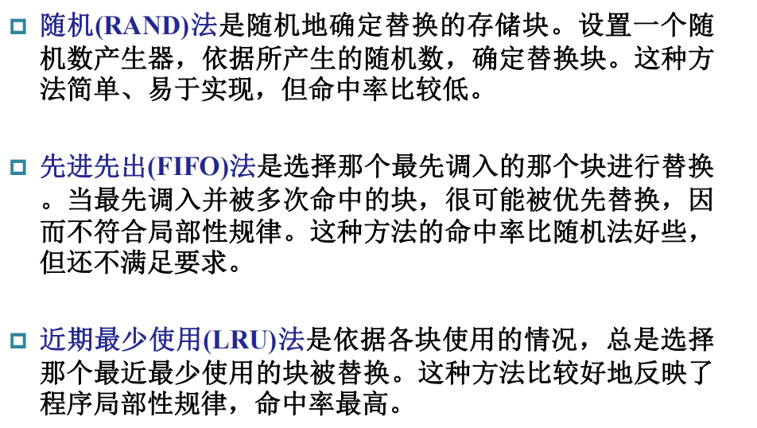

**2.7 Cache的性能评估**

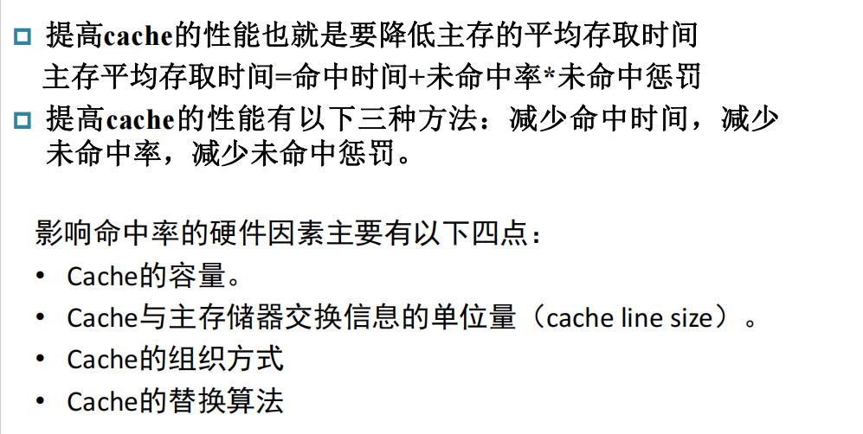

**2.8 Cache的一致性问题**

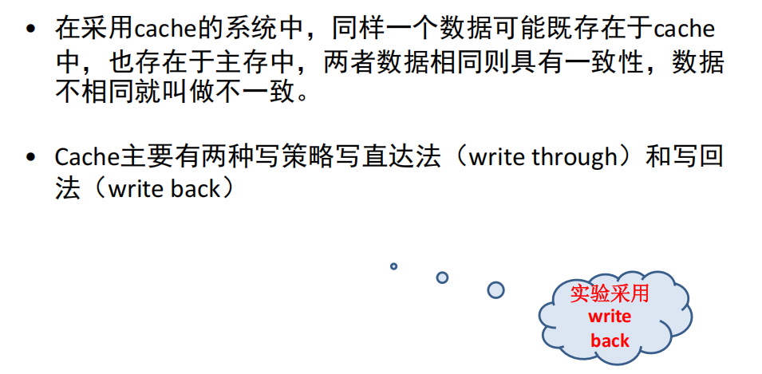

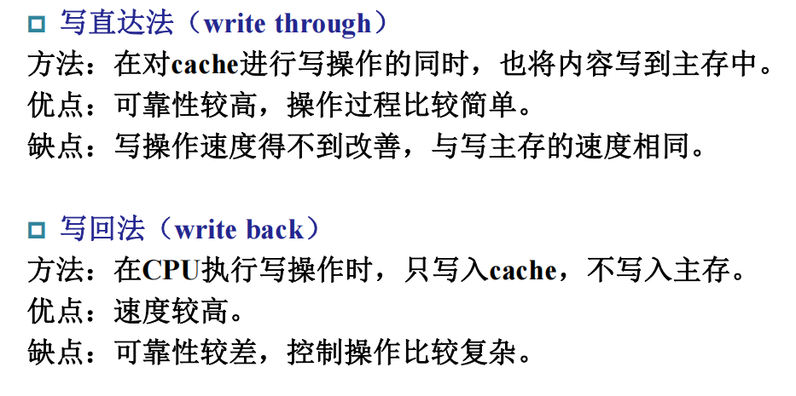

**2.9 Cache的设计实现**

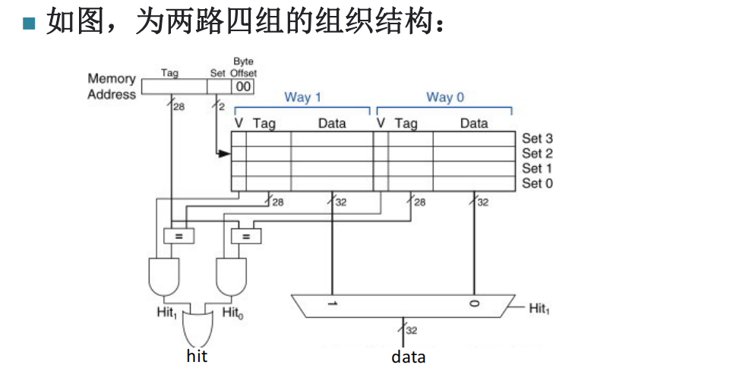

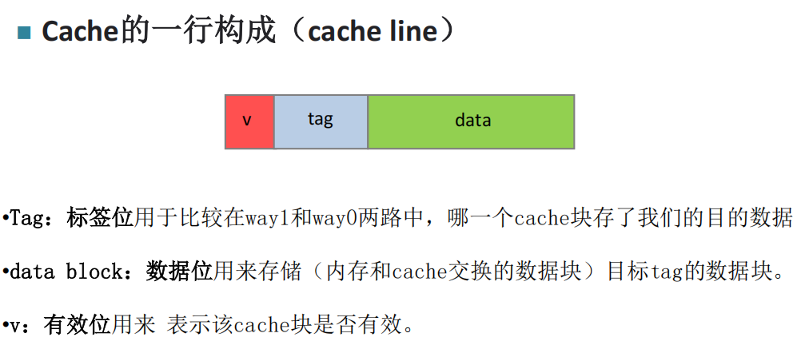

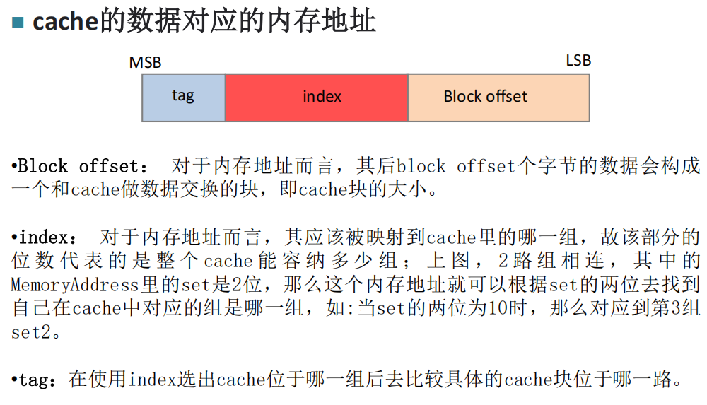

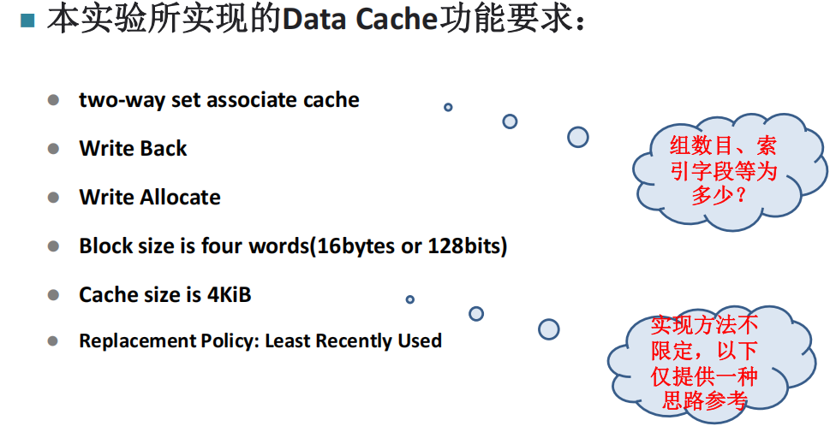

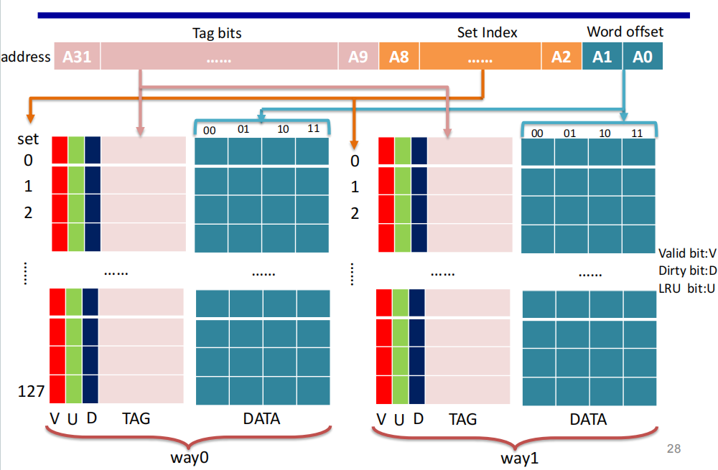

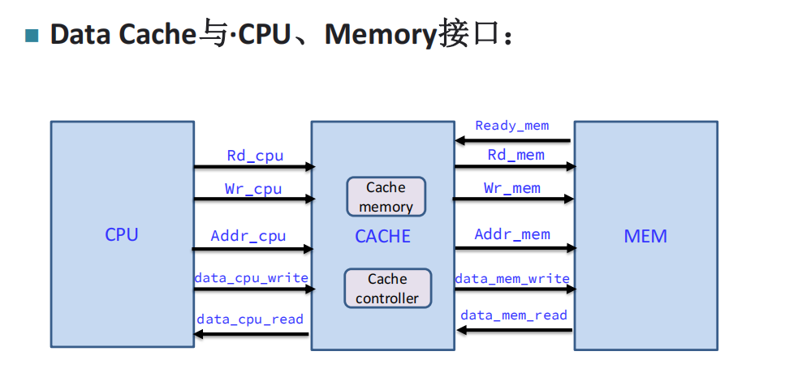

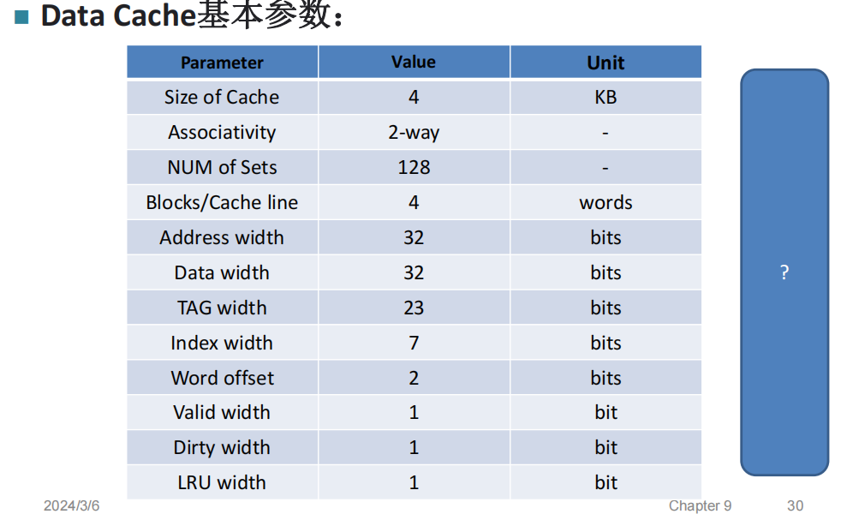

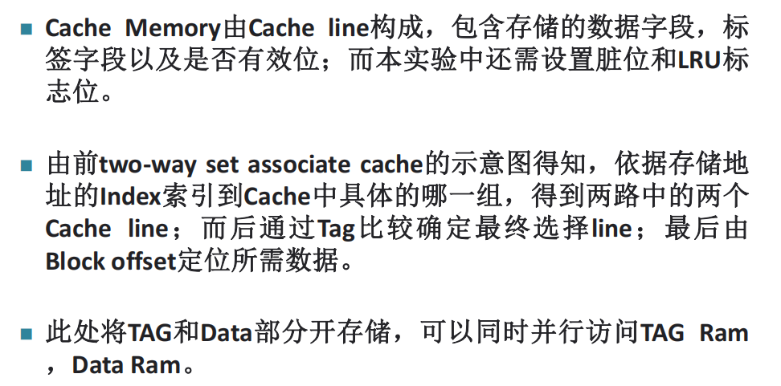

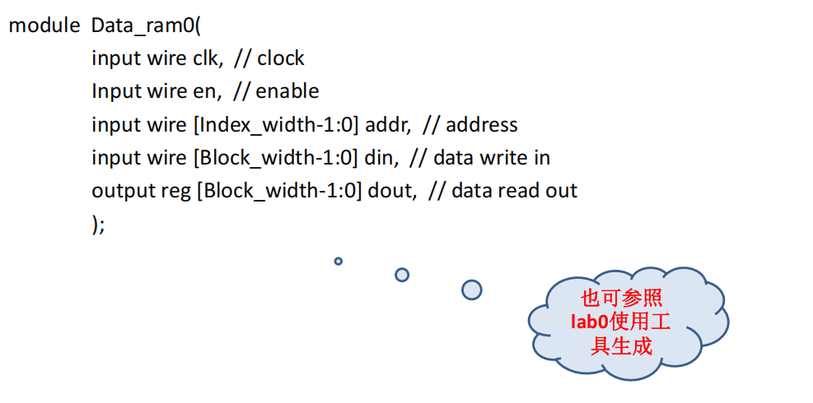

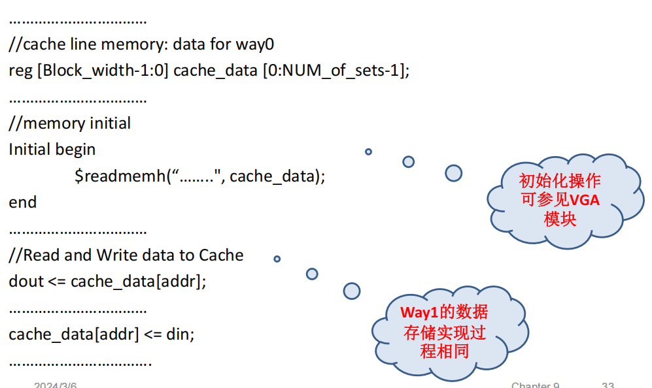

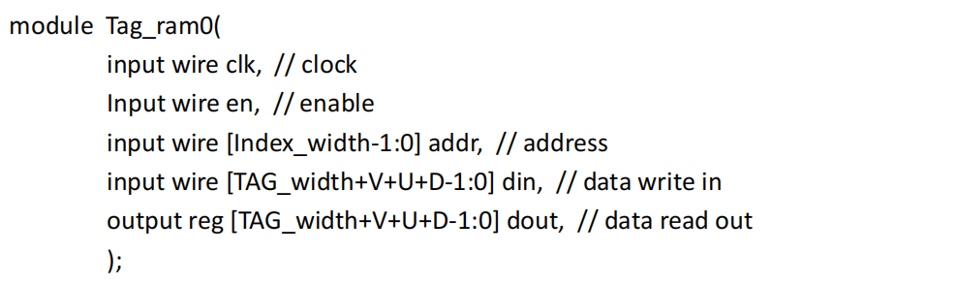

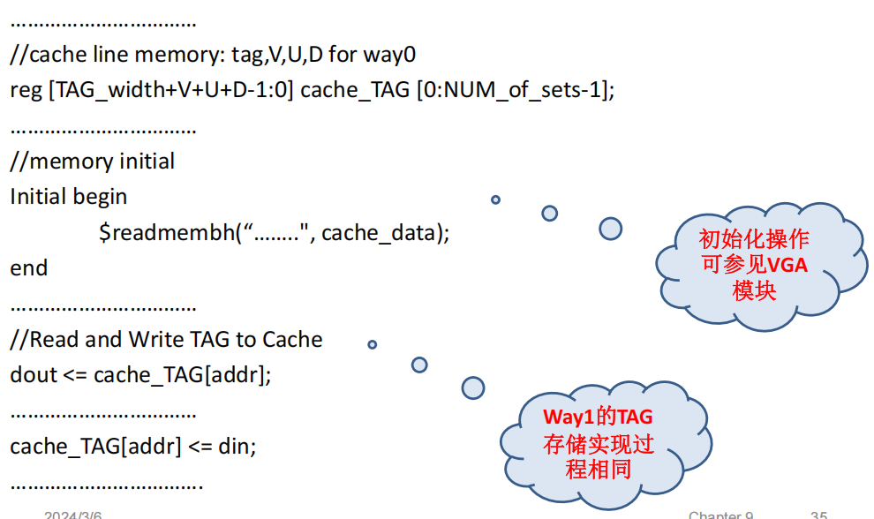

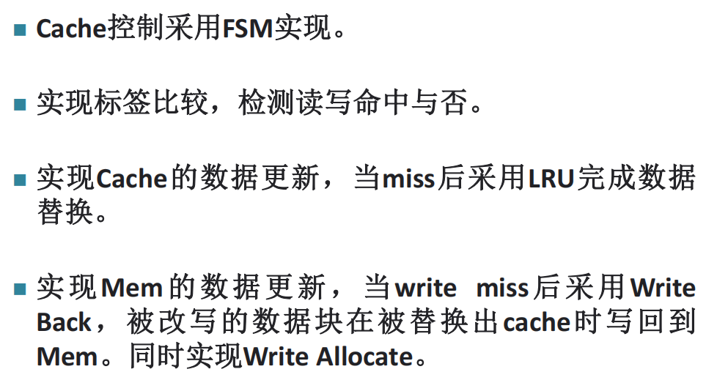

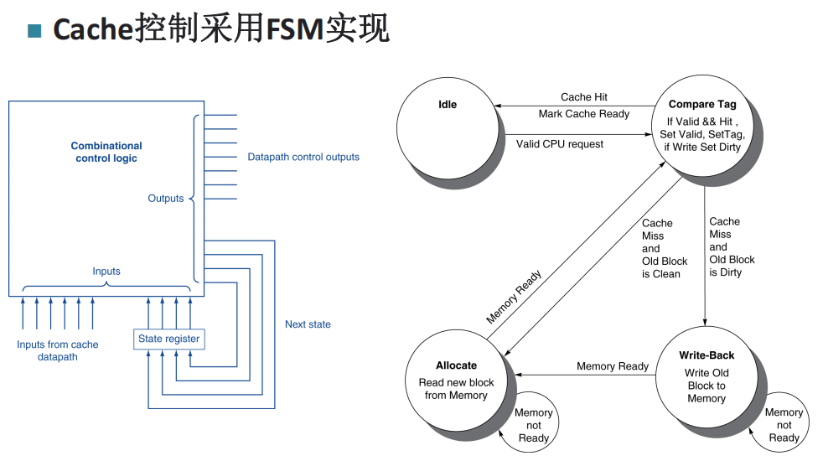

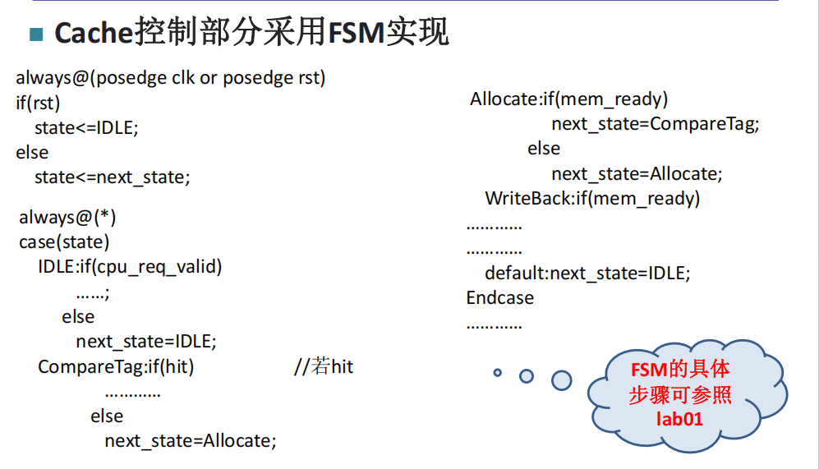

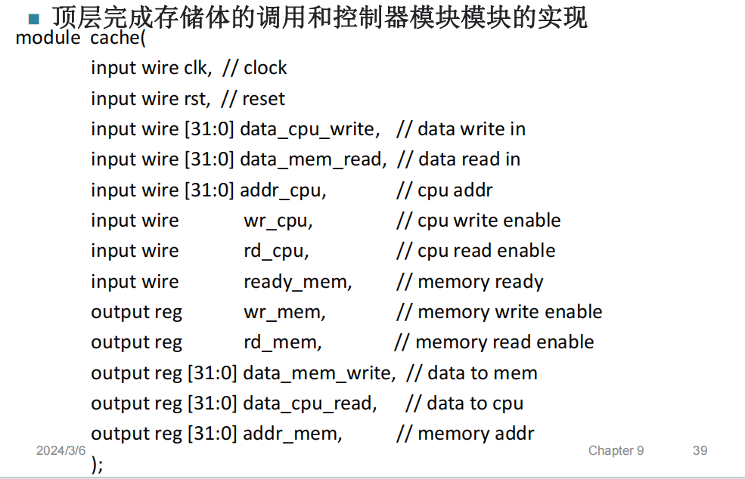

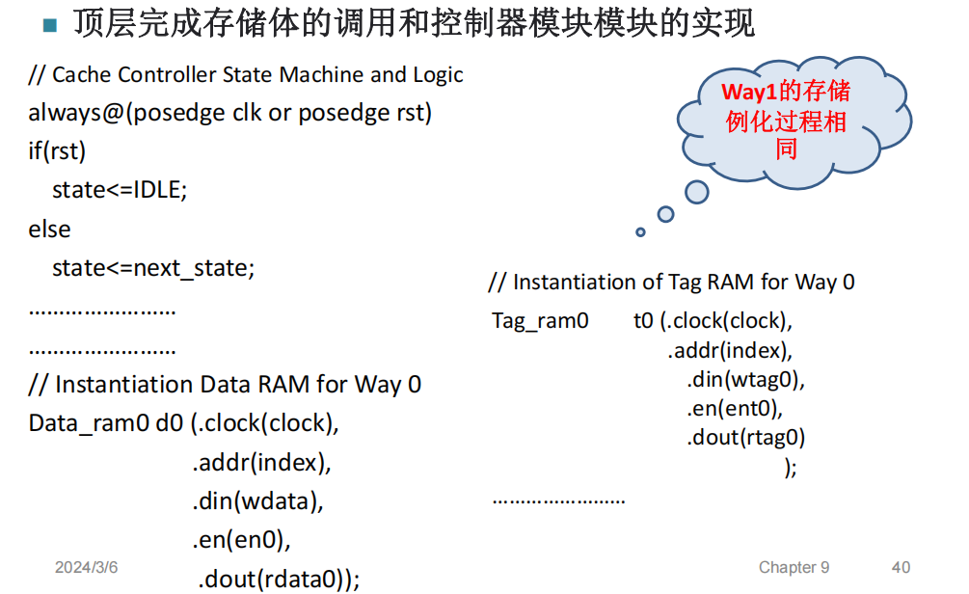

**三、主要仪器设备**

· 计算机（Intel Core i9-13980，16GB 内存）系统

· NEXYS A7 开发板

· Xilinx VIVADO2024.2 及以上开发工具

**四、操作方法与实验步骤**

**4.1 数据缓存模块的设计**

Cache Memory由Cache line构成，包含存储的数据字段，标签字段以及是否有效位；而本实验中还需设置脏位和LRU标志位。

由前two-way set associate cache的示意图得知，依据存储地址的Index索引到Cache中具体的哪一组，得到两路中的两个Cache line；而后通过Tag比较确定最终选择line；最后Block offset定位所需数据。

此处将TAG和Data部分开存储，可以同时并行访问TAG Ram，Data Ram。

**4.1.1 数据存储器的设计**

数据存储器本质上是寄存器数组，所以我们要先实现相应数量和数据位数大小的寄存器阵列。之后通过时序逻辑以及时钟信号、写使能信号完成数据存储器读、写功能的设计。具体代码如下所示：

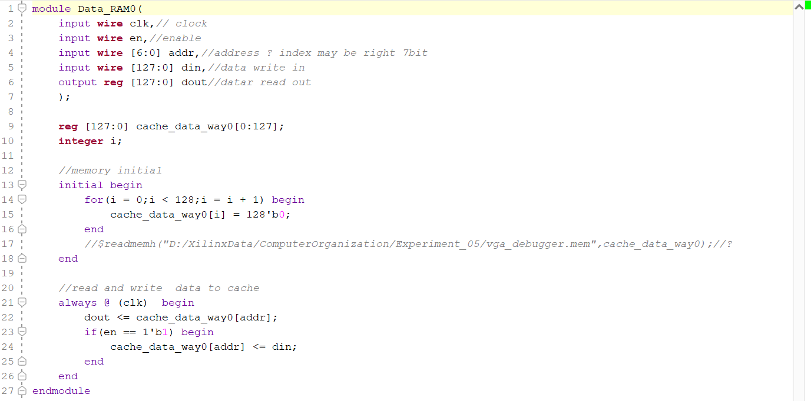

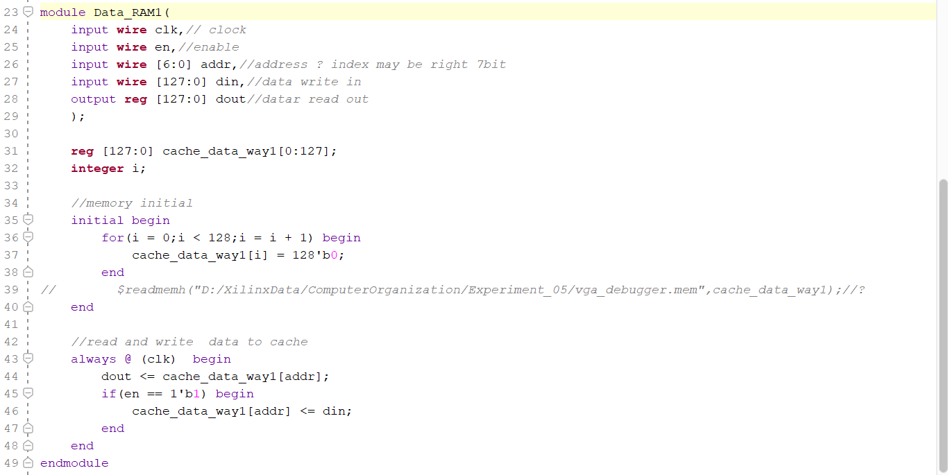

**4.1.2 标签存储器的设计**

标签存储器本质上是寄存器数组，所以我们要先实现相应数量和标签位数大小的寄存器阵列。之后通过时序逻辑以及时钟信号、写使能信号完成数据存储器读、写功能的设计。具体代码如下所示：

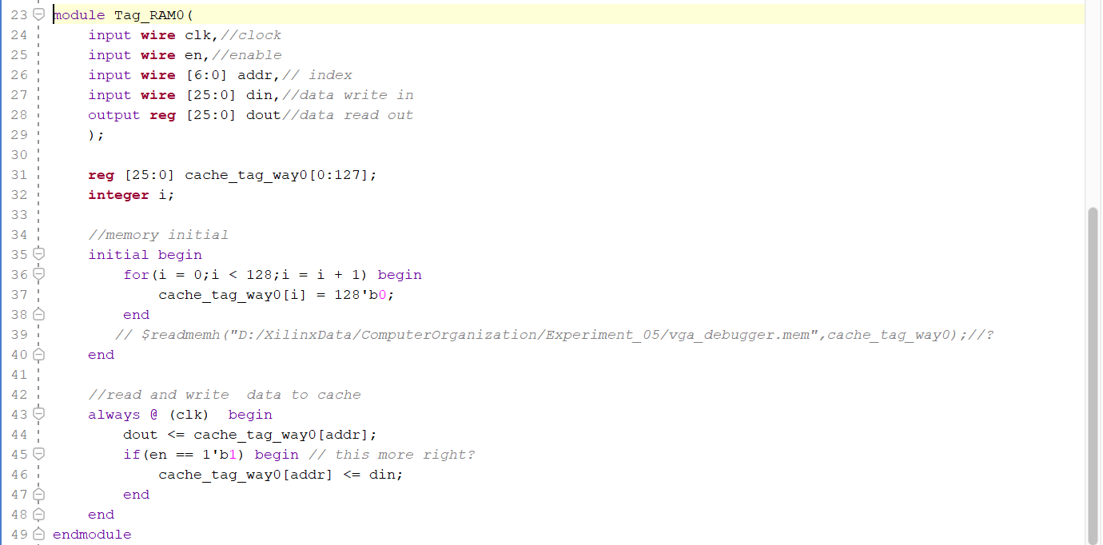

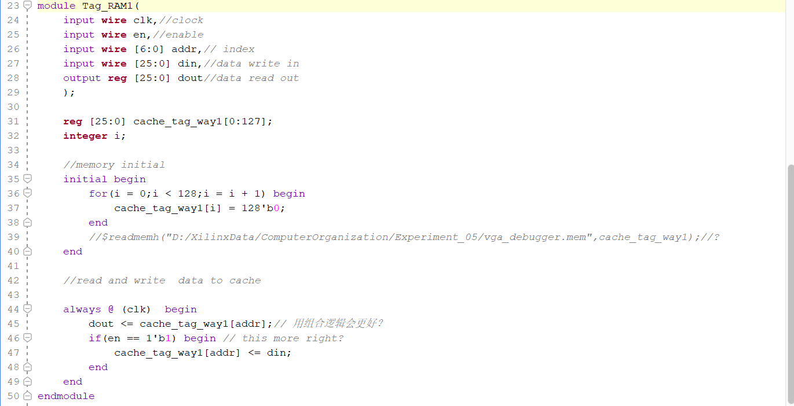

**4.1.3 数据缓存模块顶层的设计**

Cache控制采用FSM实现。

实现标签比较，检测读写命中与否。

实现Cache的数据更新，当miss后采用LRU完成数据替换。

实现Mem的数据更新，当write miss后采用WriteBack，被改写的数据块在被替换出cache时写回到Mem。同时实现Write Allocate。

其中最重要的就是对于状态的理解，包括每个状态要做什么事情，以及下一步跳转到哪个状态。

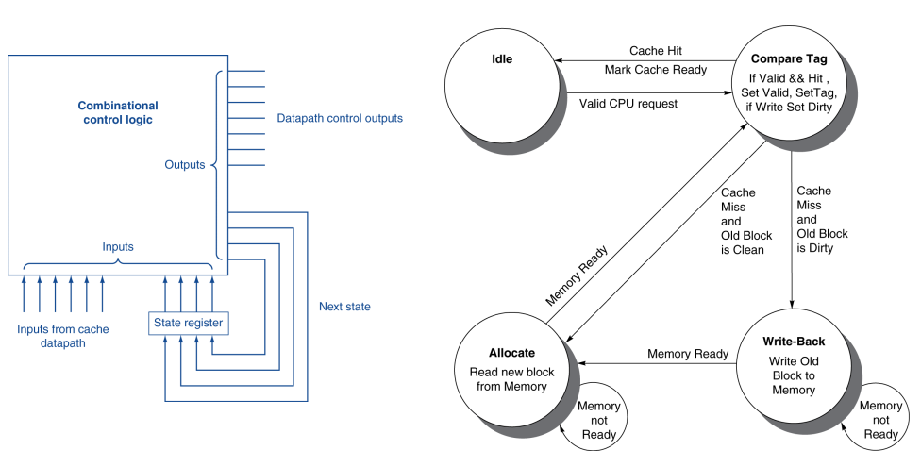

通过定义参数的方法声明四个状态：



·Hit/Miss逻辑设计

根据实验原理部分介绍及课堂知识学习，我们知道判断是否命中一个Block的方法在于现根据index选择到对应的组合，然后对比目标地址和cache条目的Tag部分，若相同则命中，否则miss。因此我们根据这个思路可以设计出hit/miss的检测逻辑，具体代码如下图所示：

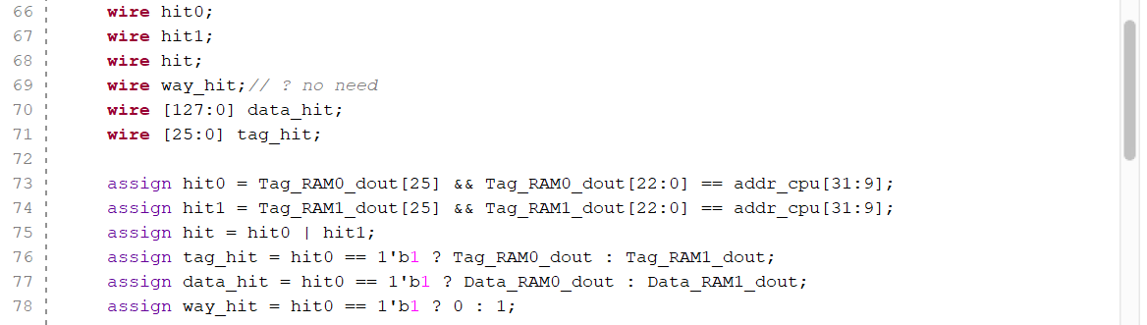

·Valid/Dirty/LRU位显示逻辑设计

为了方便显示Valid/Dirty/LRU位来方便我们进行仿真检测，我们使用单独的变量将这些变量从Tag条目中提取出来。具体代码如下所示：

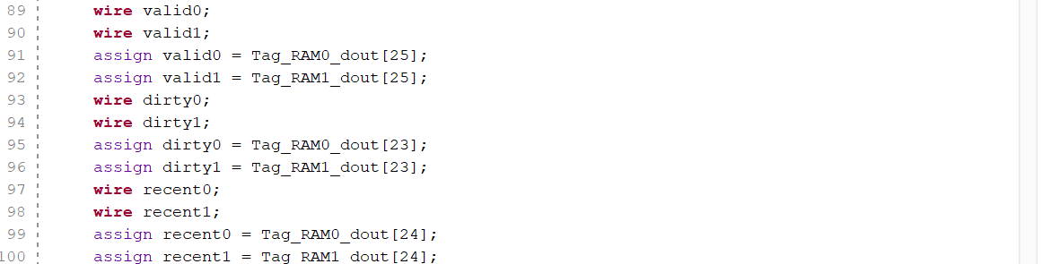

·IDLE状态设计

在空闲的时候，不会读写任何内容，因此要将写使能设置为0。同时如果在空闲状态接收到有效的地址，下一步应跳转到CompareTag状态进行查找，否则保持空闲状态不变。具体设计代码如下所示：

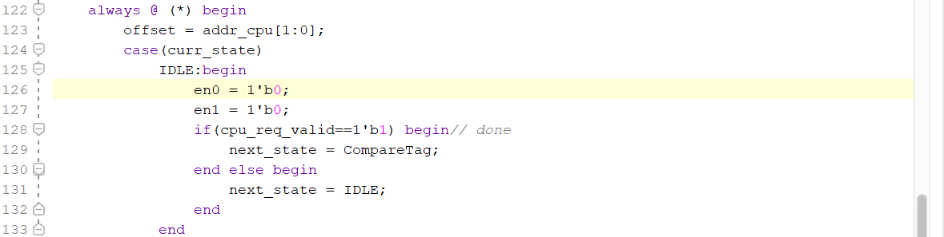

·CompareTag状态设计

在这个状态，我们要判断出访问是hit还是miss，对于读操作，如果命中了，我们要将正确的数据输出并调整LRU位，如果未命中，如果dirty位为1代表该block被改动过进入WriteBack状态，否则进入Allocate状态；对于写操作，如果命中了我们要更改相关的数据到数据存储器中，并且设置dirty位和LRU位，如果未命中，如果dirty位为1代表该block被改动过进入WriteBack状态，否则进入Allocate状态。具体设计代码如下所示：

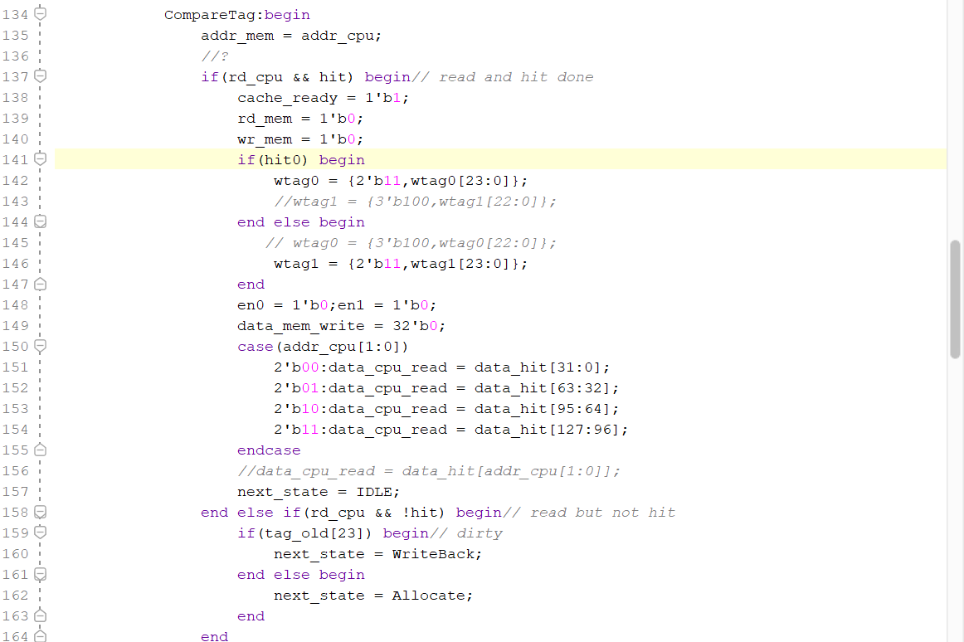

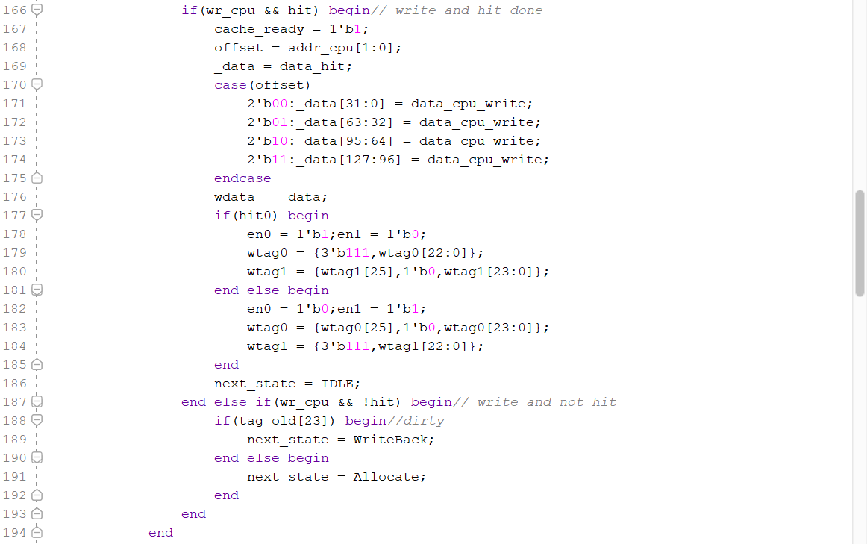

·Allocate状态设计

在这个状态下，我们首先要判断出我们下一步放置/替换的路是哪一个，然后再针对操作及其情况进行设计。对于写操作，我们要从mem中读取相应的block并将相应位置的数据进行更改为我们期望的数据。对于读操作直接读取即可。若读取成功下一步进入CompareTag进行检测，否则再次读取直至读取成功。具体设计代码如下所示：

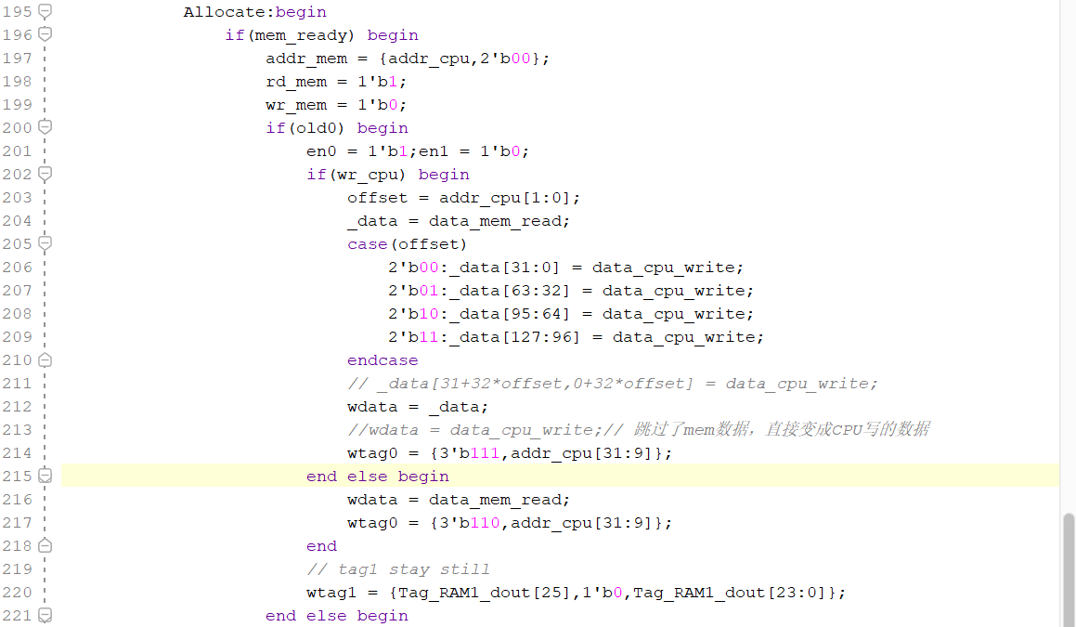

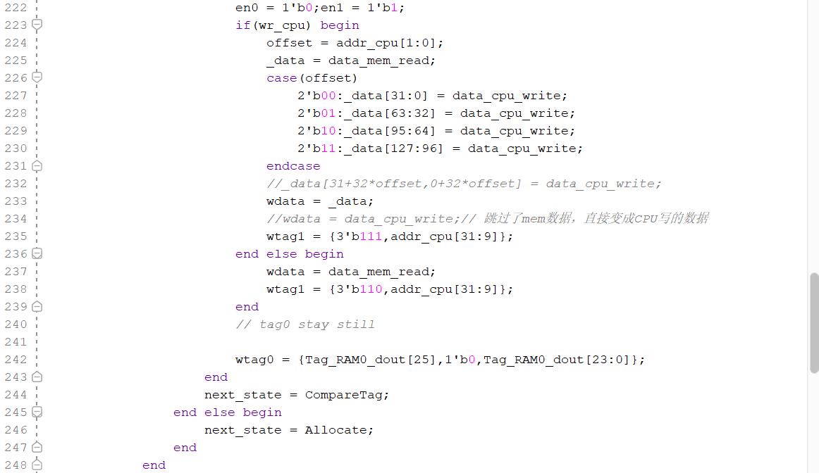

·WriteBack状态设计

在该状态下，如果存储器已经准备好了，我们设置存储器为写的状态，然后根据LRU替换策略确定出要替换的路及其数据，之后输出到写入Mem的变量，之后进入Allocate状态。否则再次写回直至成功。具体设计代码如下所示：

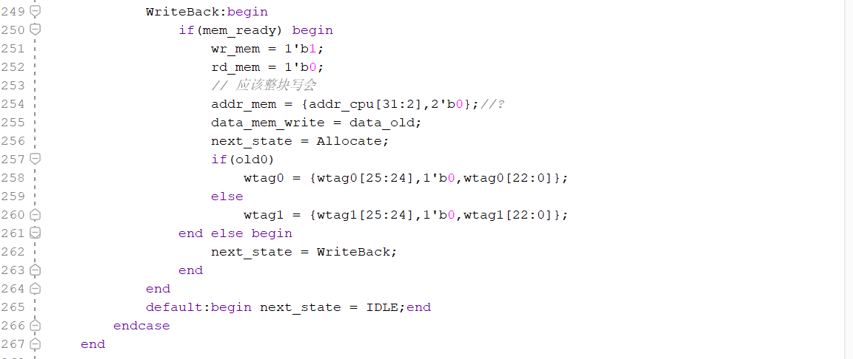

**4.2 数据缓存模块的仿真验证**

我们设计的cache模块使用2路组相联的模式、LRU替换策略和WriteBack策略，因此我们的仿真验证则主要针对这些方面展开。

我们设计的仿真验证包括：全空时read miss（接下来allocate）、读入后wirte hit、写后read hit、write miss、两路均满时的write miss及wirte back。具体仿真代码如下所示：

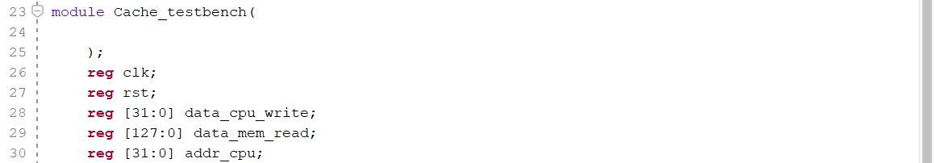

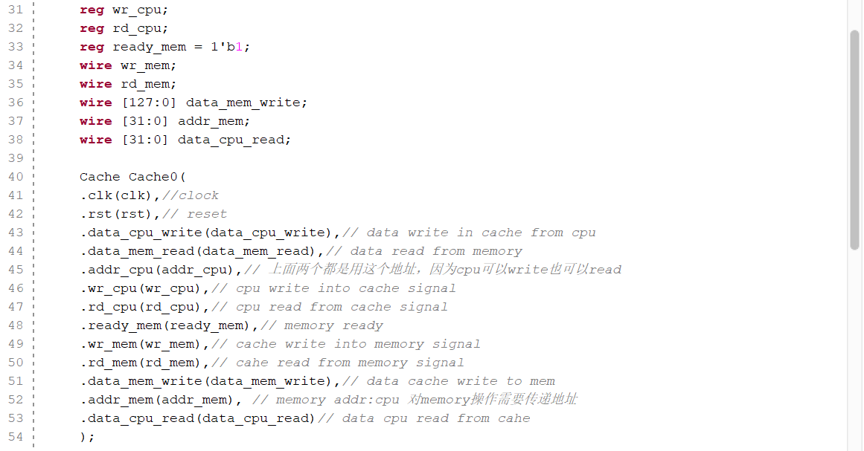

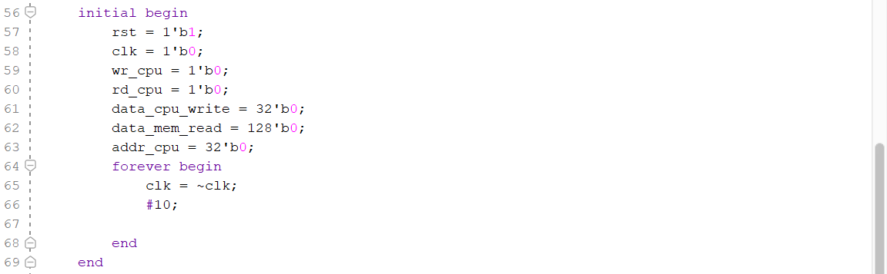

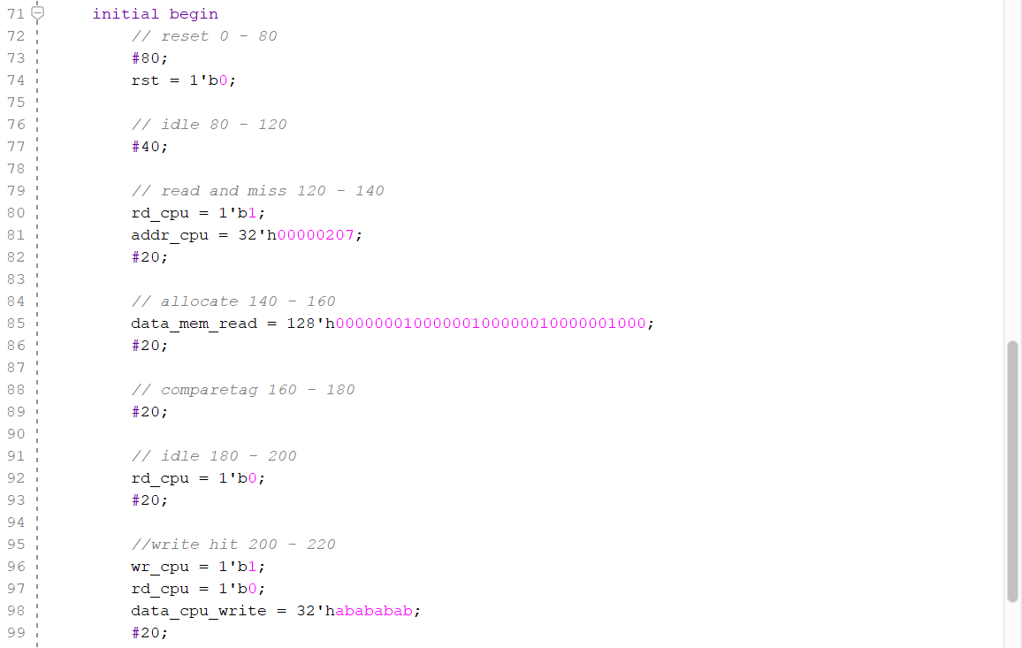

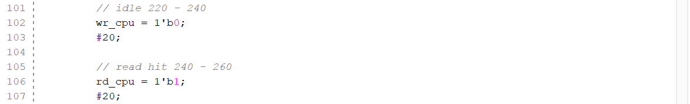

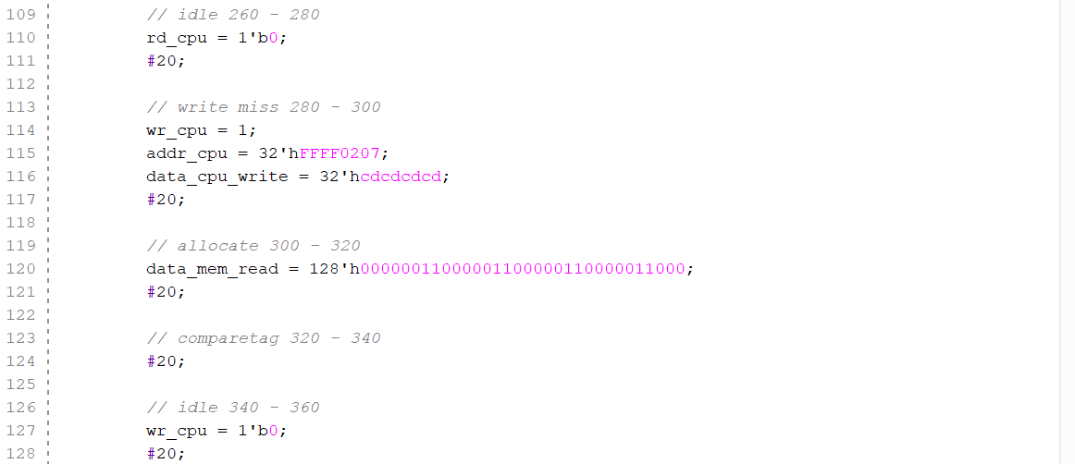

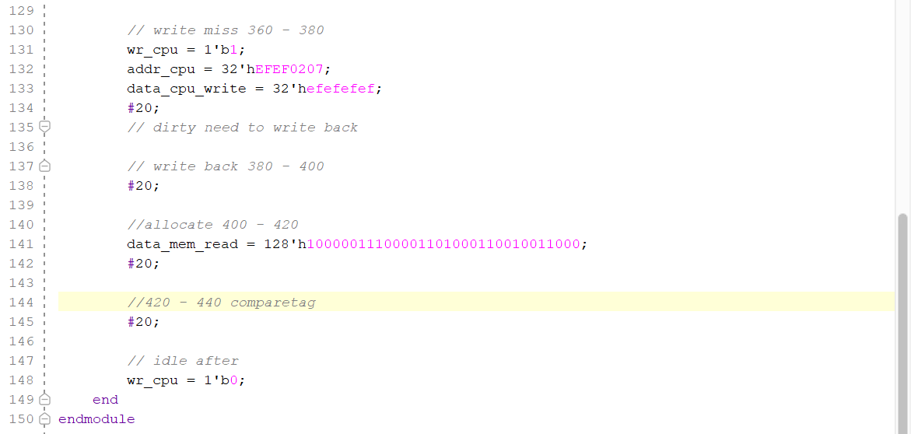

**五、实验数据记录和处理**

运行我们所涉及的仿真程序，所得仿真波形如下所示：

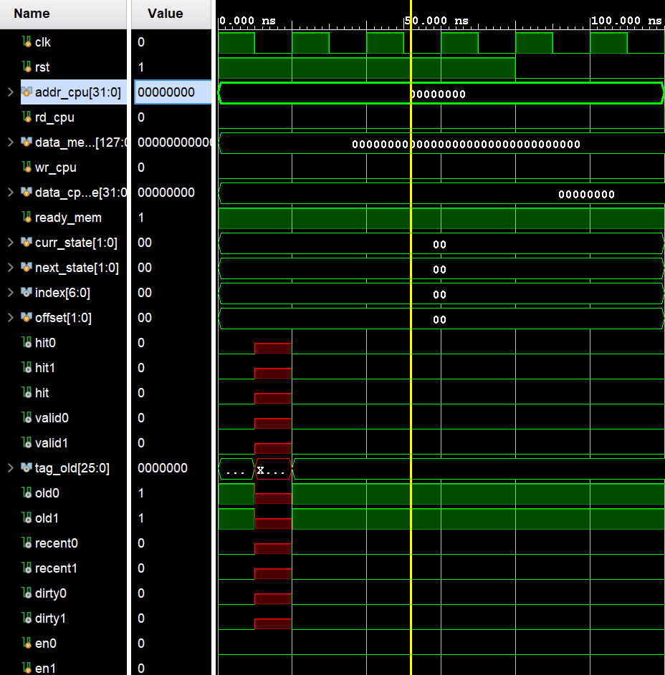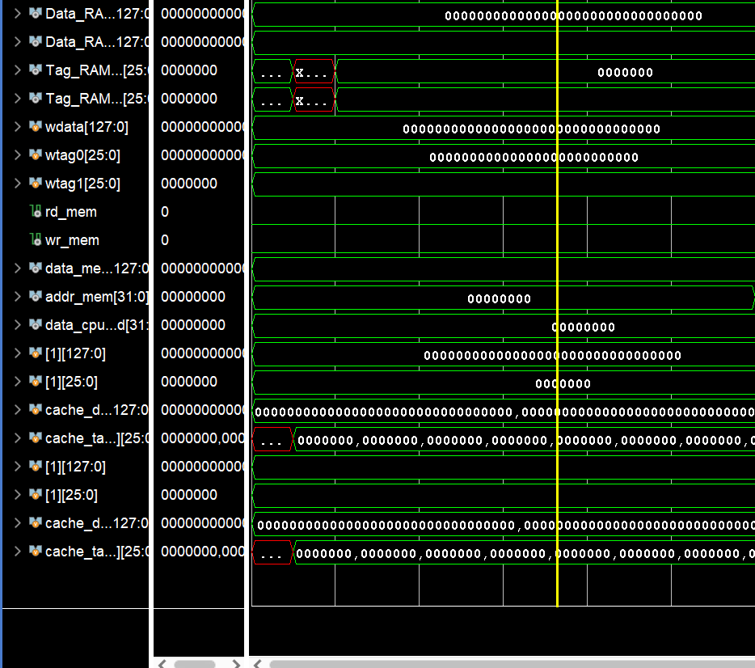

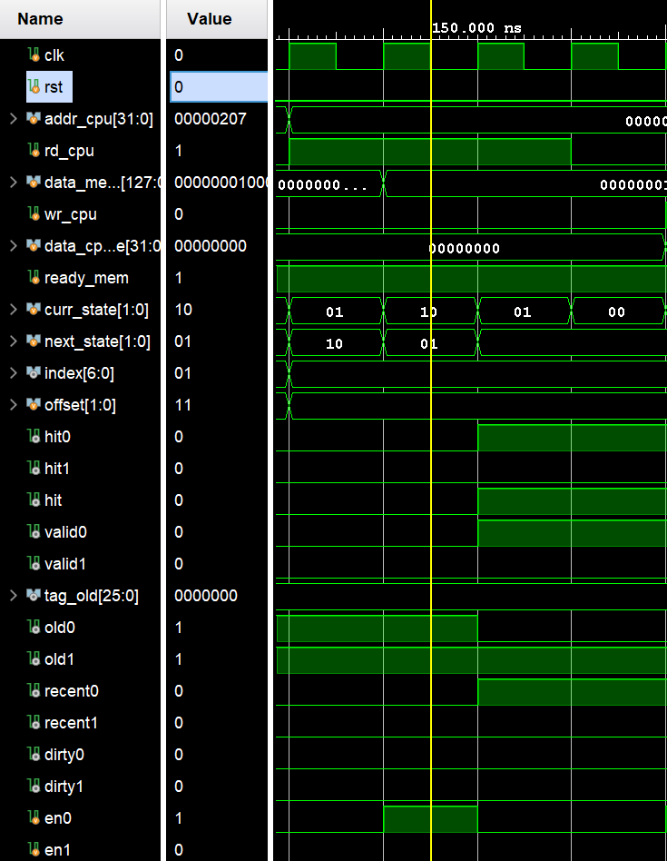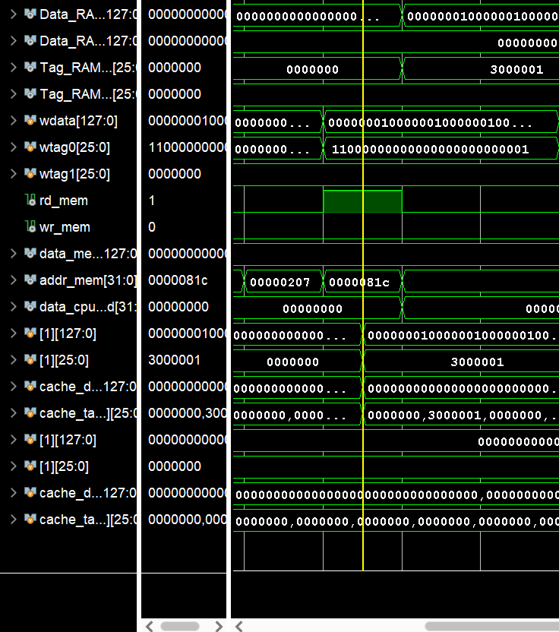

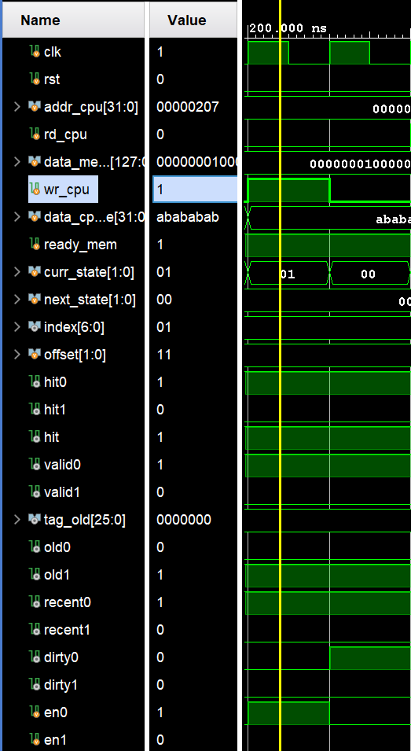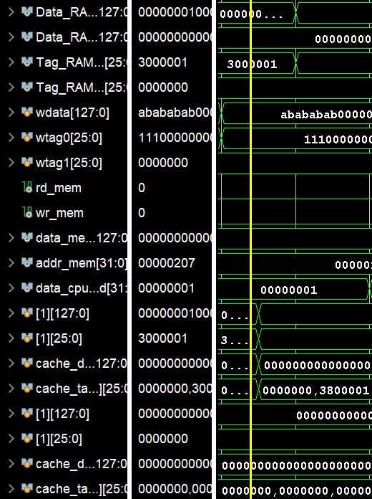

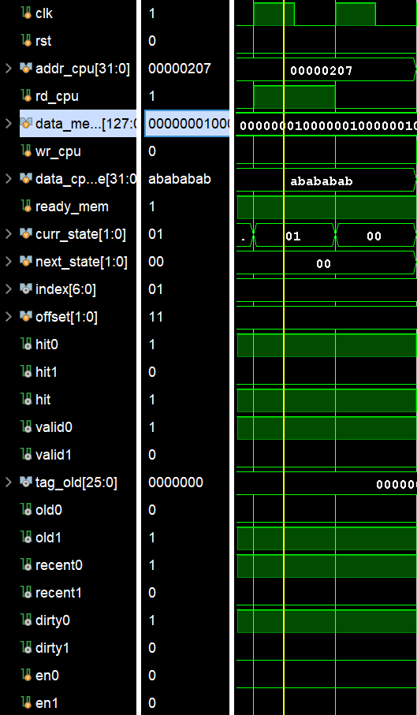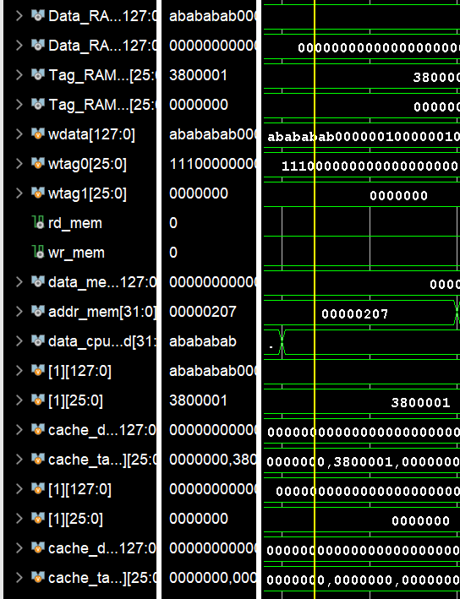

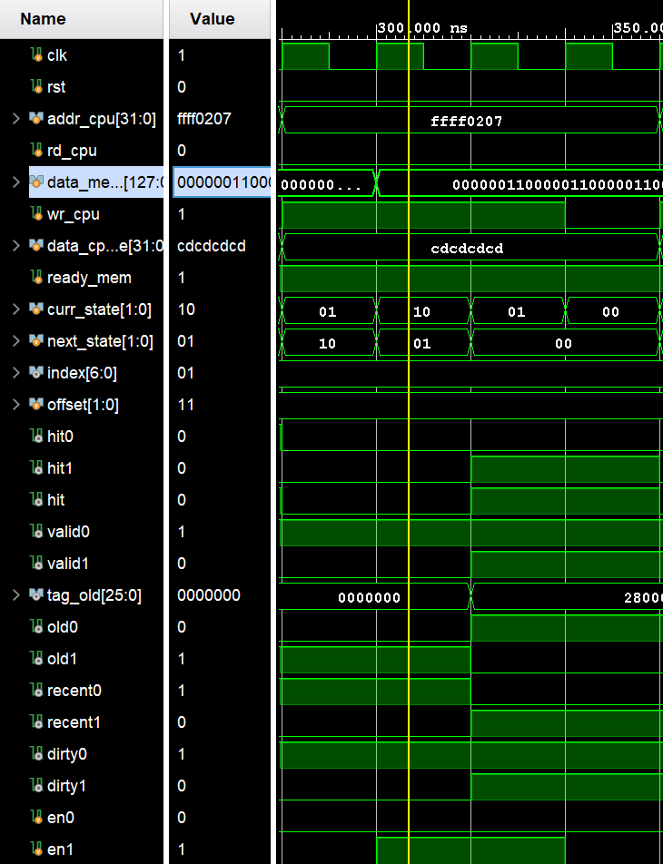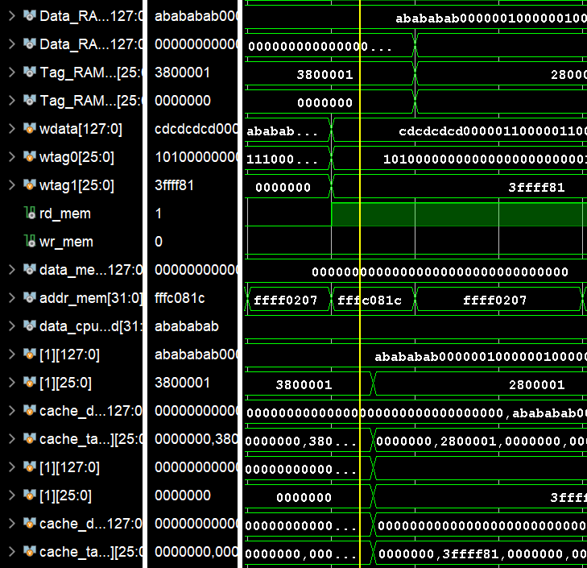

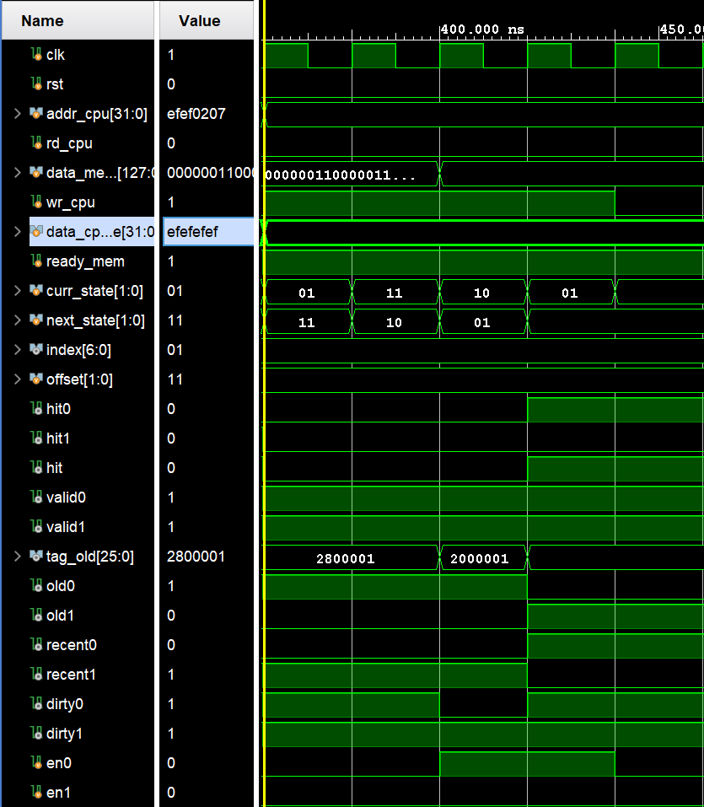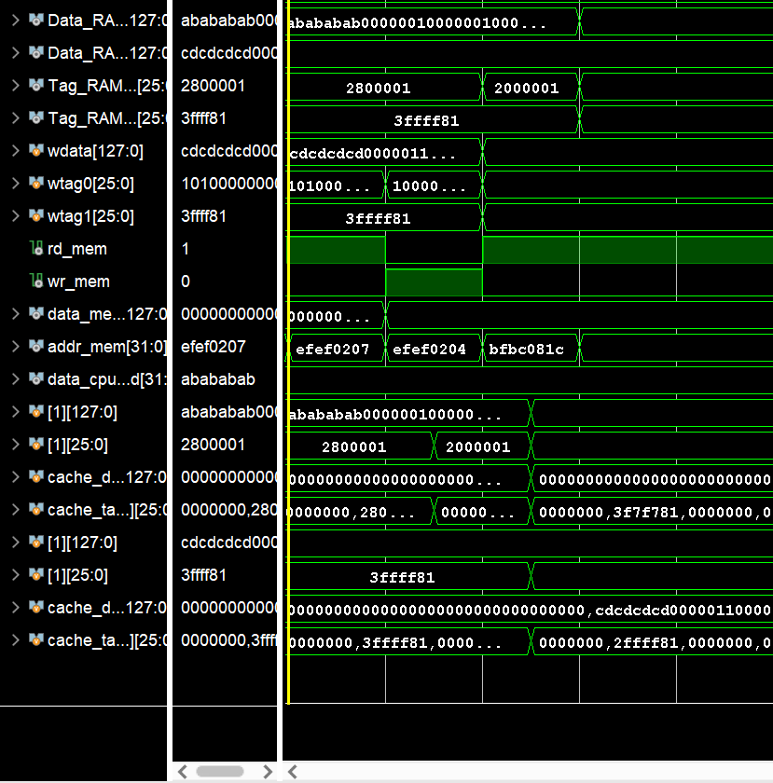

**六、实验结果与分析**

**6.1 代码分析**

**6.1.1 Cache模块代码**

**·数据存储器模块**



该部分代码展示了该模块的输入输出端口以及声明了模块内部使用寄存器数组、整数型变量。



该部分代码初始化数据存储器。



该部分代码控制模块在时钟上升沿输出读的数据，并且在使能信号拉起时进行写的操作。



该模块分析与上面相同，不再赘述。

**·标签存储器模块**



该部分代码展示了该模块的输入输出端口以及定义了中间使用到的寄存器数组和整数型变量。



该部分代码初始化寄存器数组。



该部分代码控制模块在时钟上升沿输出读的数据，并且在使能信号拉起时进行写的操作。



该模块代码分析与上一个代码分析一致，不再赘述。

**·Cache顶层模块**

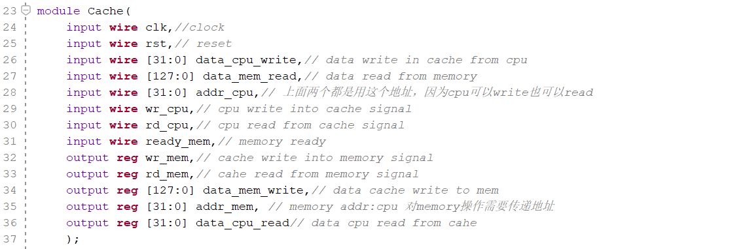

该部分代码展示了cache顶层模块的输入输出端口及其对应的意义（见注释）。

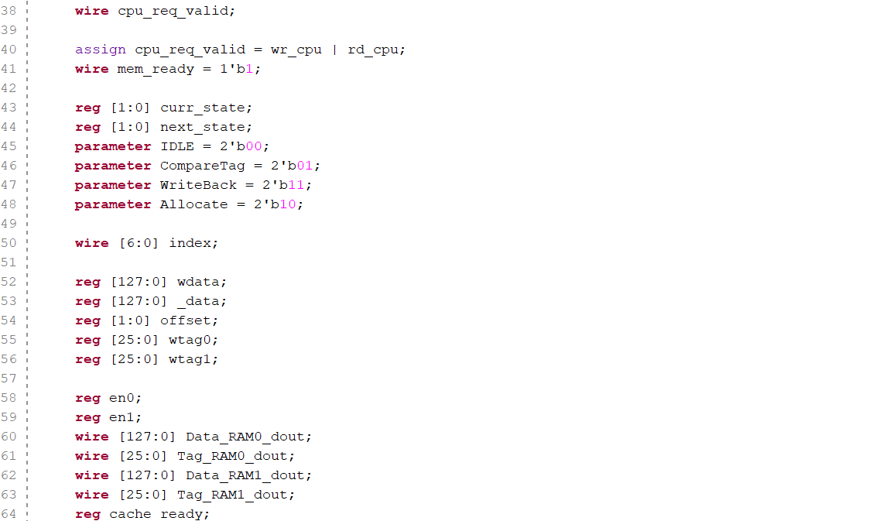

该部分代码声明了模块内部使用到的中间变量。

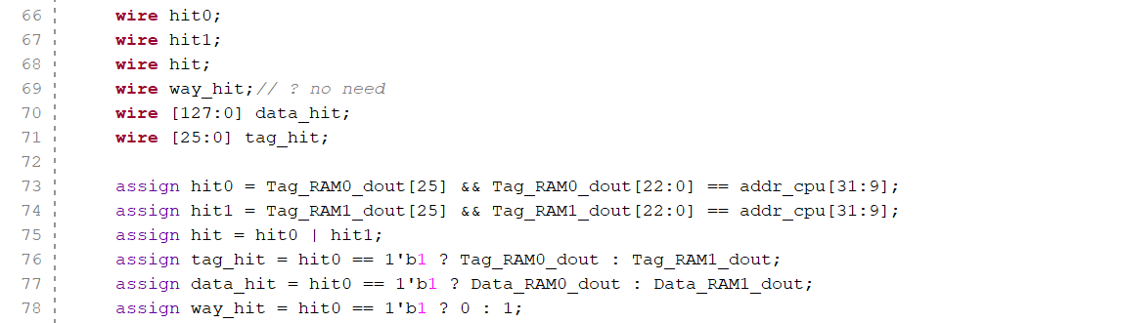

该部分代码展示了访问cache判断hit/miss的逻辑。

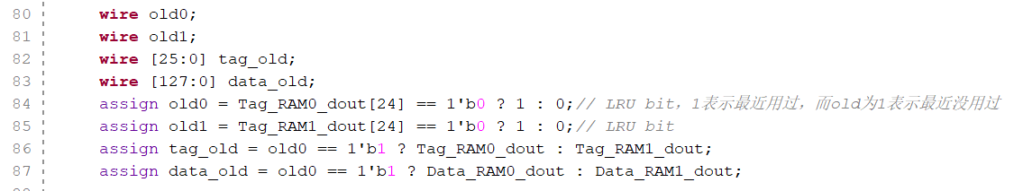

该部分代码展示了选择同一set中最近未被访问的路的逻辑。

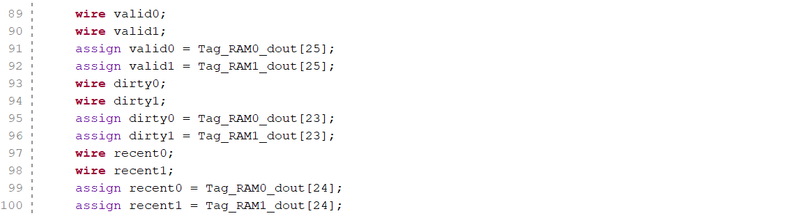

该部分代码显示了valid、dirty、LRU位显示出来的逻辑。

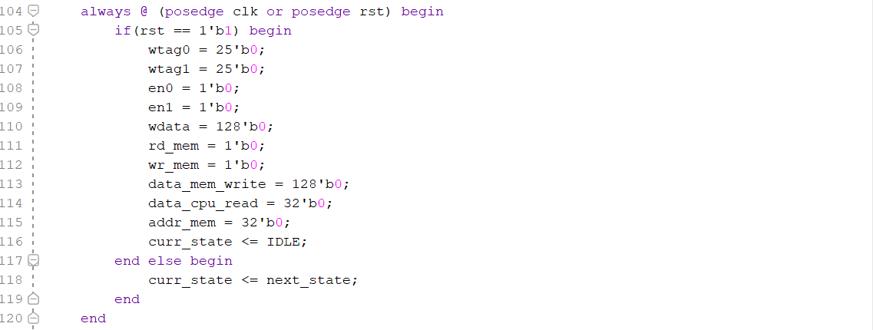

该部分代码这展示了cache模块的复位逻辑过程。

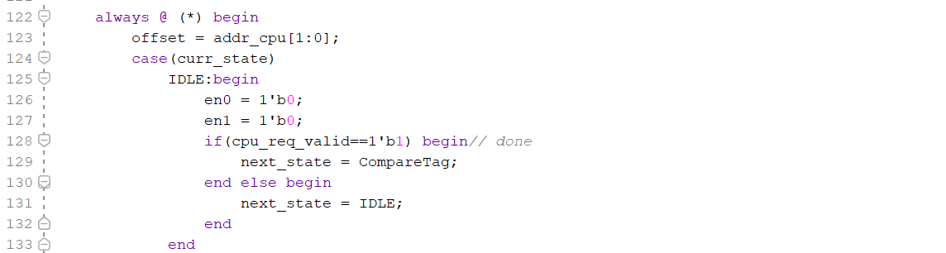

该部分代码展示了IDLE状态的逻辑处理。

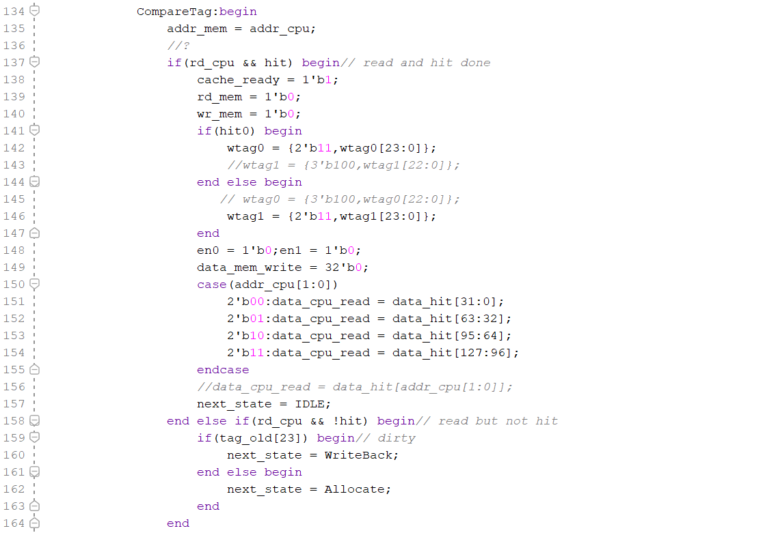

该部分代码展示了CompareTag状态下对于read hit和read miss的处理逻辑。

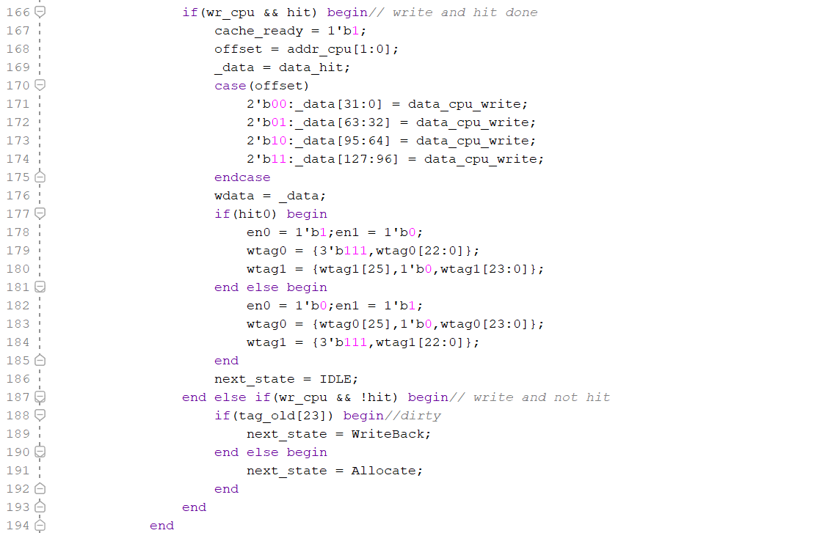

该部分代码展示了CompareTag状态下write hit和write miss 的处理逻辑。

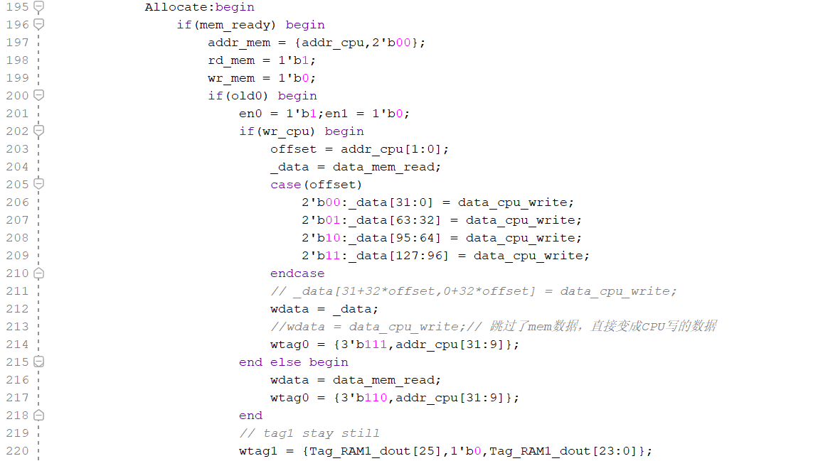

该部分代码展示了在Allocate状态下如果第0路最近未被使用的情况下，write miss和read miss的处理操作。

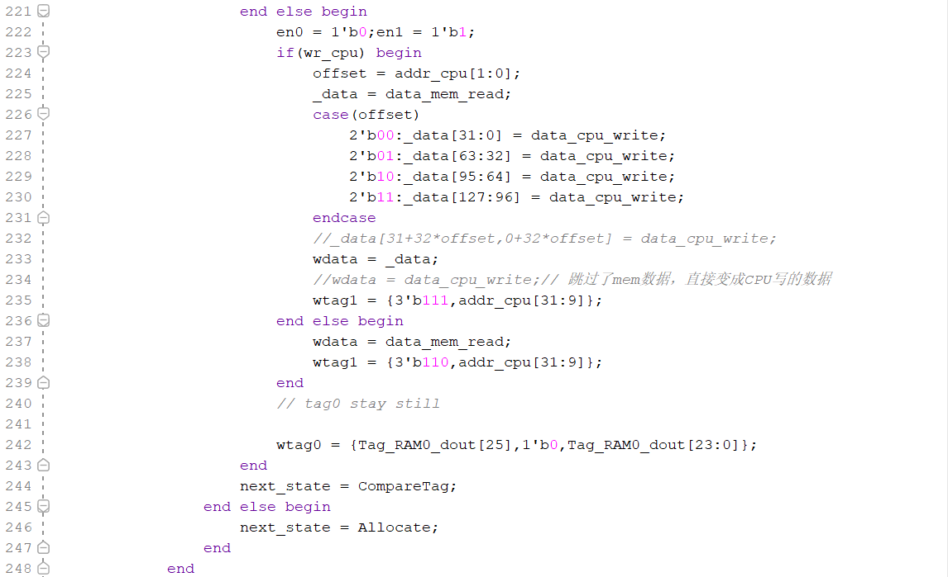

该部分代码展示了在Allocate状态下如果第1路最近未被使用的情况下，write miss和read miss的处理操作。

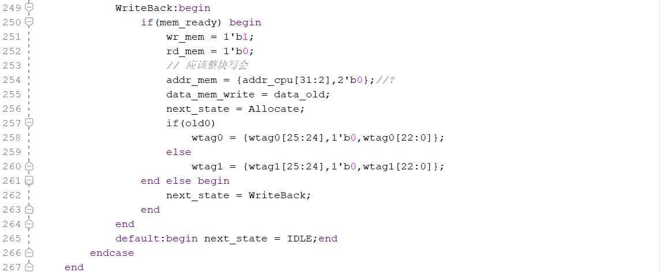

该部分代码展示了对于第0/1路最近未被使用时的写回处理操作。



该部分代码展示了index的产生逻辑，非常的基本和本质。

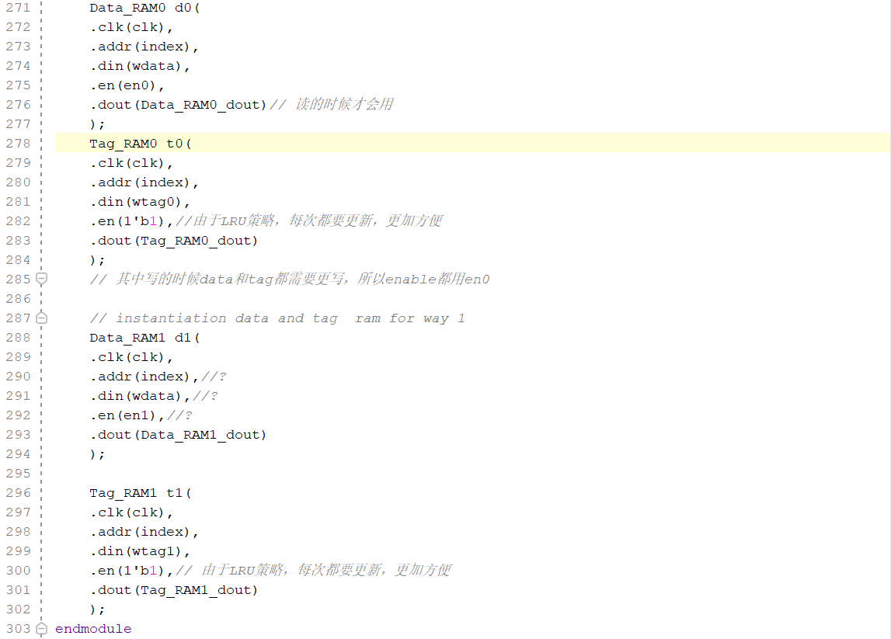

该部分代码分别实例化两个数据存储器和标签存储器，实例化两个是为了实现两路设计。

**6.1.2 仿真代码**

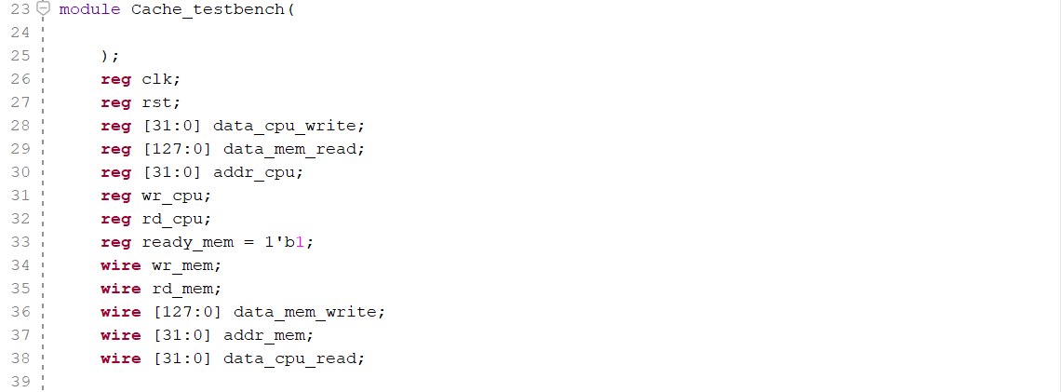

该部分代码声明了仿真程序内部使用到的中间变量。

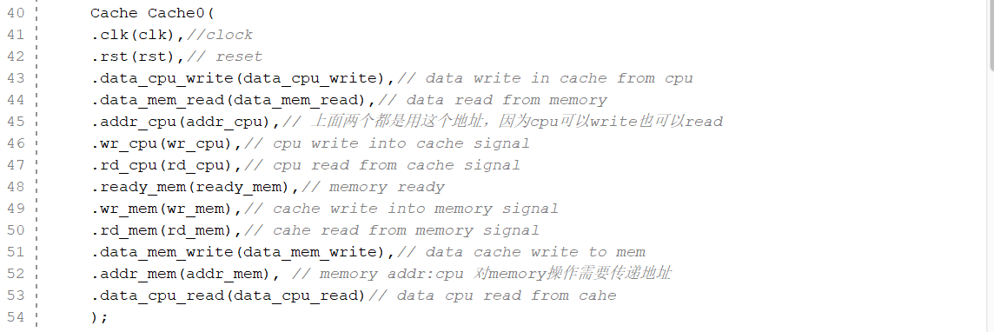

该部分代码实例化我们设计的cache模块，并以我们上面生命的变量作为端口。

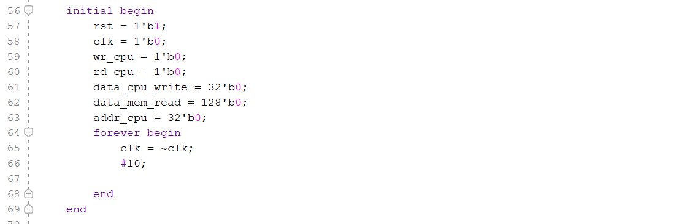

该部分代码初始化相关的参数，并设计实现时钟逻辑。

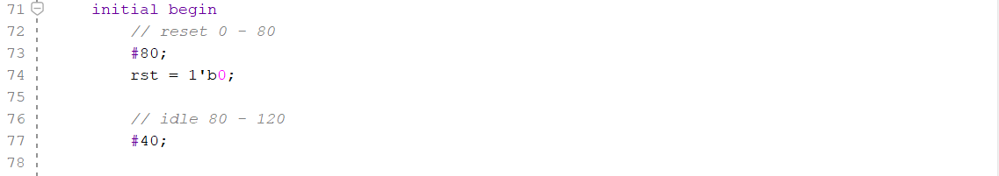

该部分代码验证cache模块的复位功能，之后使其空闲20ns。

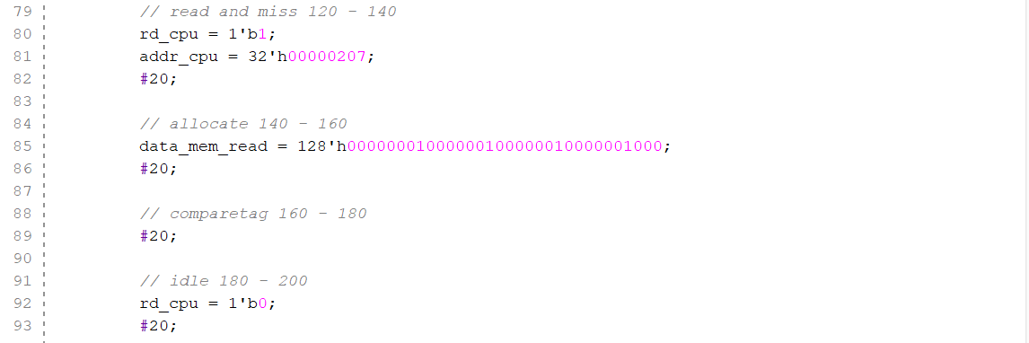

该部分代码验证两路皆空时read miss的操作。

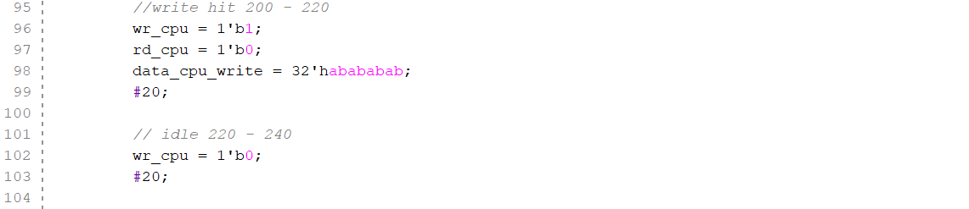

该部分代码验证写该block的操作。

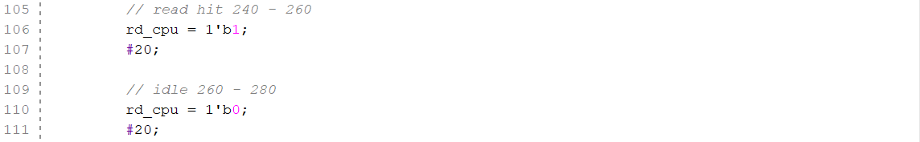

该部分代码再次读该block验证写入是否成功。

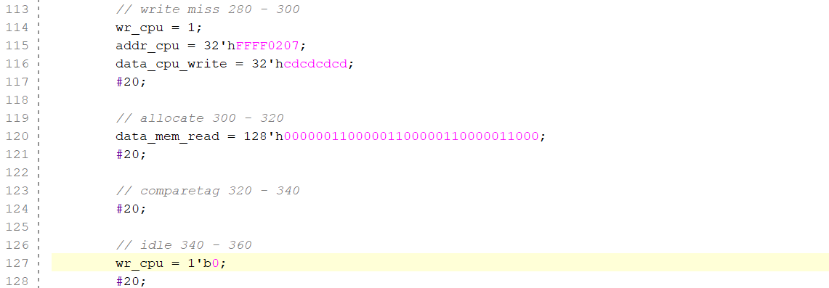

该部分代码验证一路空时write miss的操作。

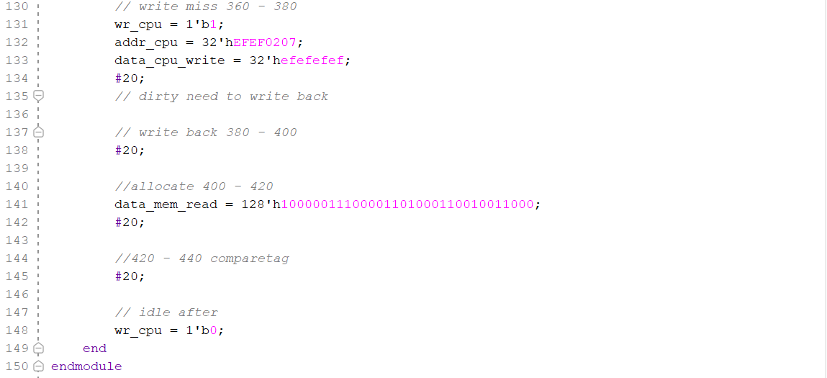

该部分代码验证两路皆满时write miss时LRU替换策略以及write back操作。

**6.2 仿真结果分析**

**·复位功能验证**



可以看到0-80ns期间，显示的变量的值均符合我们在cache内部复位逻辑的设计。



·两路皆空时read miss的操作。





可以看到：

120-140ns：index为01，offset为11，hit为0，表明read miss；

140-160ns：index为01，offset为11，en0为1表明从mem中读入block放在第一路，re_mem信号为1表明需要读mem，同时写入到第0个数据寄存器的值为00000001000000100000010000001000，符合我们的设定。

160-180ns：再次对比检验发现在第0路命中，同时valid0、recent0都变为了1，正确。

·写该block的操作





可以看到：

200-220ns：index为01，offset为11，在第0路命中，en0为1代表写第一路的block，可以看到写入的数据wdata为abababab000000100000010000001000，符合我们的设计。继续去下面检测第0个数据存储器内相应位置的寄存器的数值，也是符合预期的。

·再次读该block验证写入是否成功





可以看到

240-260ns：rd_cpu为1表示cpu执行read操作，index为01，offset为11，第0路命中且输出的data_cpu_rd为abababab符合我们的设计。

·一路空时write miss的操作





可以看到：

280-300ns：wr_cpu为1表示cpu进行写的操作，同时data_cpu_wt为cdcdcdcd，index为01，offset为11，没有哪一路是hit的，下一状态为10——Allocate；

300-320ns：cache从mem读取block数据，选择空闲的第1路进行写入操作，写入的数据恰是我们设计的数据，之后检查第1路数据存储器中的寄存器数组，也可以看到相应的位置存储的数据恰为我们设计的从mem读入的数据；

320-340ns：再次进入CompareTag状态，这次看到第1路命中了，设置en1为1表示写第1路操作，dirty1设为1，之后检查第一路数据存储器中的寄存器数组，可以看到相应位置的存储的数据恰为我们设计的CPU写入cache的数据。

·两路皆满时write miss时LRU替换策略以及write back操作





可以看到：

360-380ns：CompareTag状态，然后发现没有哪一路命中了，设置rd_mem为1读取mem并设置下一状态为WriteBack。

380-400ns：Write back状态，发现第0路的LRU为0即最近未被使用，且dirty0为1，按照writeback策略需要将现在位于第0路的block数据写会到mem中，下划可以看到data_mem_wt恰为当前第0路中block的数据，设置下一状态为Allocate状态。

400-420ns：Allocate状态，第0路上我们刚替换过的所以将en0写使能信号设置为1来将我们从mem中读到的block写到第0路，可以看到写入的数据wdata恰是我们设计的从mem中读到的数据，设置下一状态为CompareTag状态。

420-440ns：CompareTag状态，可以看到第0路命中了，并且en0信号也为1表示对第一路的数据进行操作，可以看到写入到数据存储器的数据wdata恰是我们设计的CPU应该写入到cache中的数据，同时我们下划也可以看到第0路数据存储器中寄存器数组相应位置上的数据恰为我们设计的CPU写入到cache中的数据。

综上所述，我设计的cache能够正确地通过2-way associative 实现block placement，遵照LRU的替换原则、WriteBack策略实现block replacement。

**七、讨论、心得**

本实验为cache缓存模块的设计实验，紧扣实验的知识学习。Cache部分的知识庞杂，cache的设计实验也是非常的复杂！非常具有难度！

在实验过程中，一开始研读过实验文档之后，其实我对很多细节之处都没有理解到位，所以我一开始做实验的时候有点不知道如何下手。数据、标签存储器的设计是较为简单的，但是cache顶层的设计并没有让我清晰地想清楚怎么是是西安了cache的功能。直到我仔仔细细的研读状态那一页PPT，我才明白设计的核心就在于这个状态。我们cache的 相关操作就是在具体的状态中去实现。同时状态之间的跳转也是非常重要的，保证了cache操作的可循环性。非常惊讶于想到使用状态机实现cache的设计的伟大思想！

同时自己设计仿真测试方案也让我花了很多时间，因为有点不知道从哪里开始、验证哪些才算得上全面。后面我选择从设计要点出发，去验证每一个设计要点。有时候对着绿条条的波形图也非常容易丢失现在看到了哪里哪个的信息[\捂脸]，针对这个我发现使用单击黄线、移动至最左侧、在仿真代码里面写注释记录都很有作用！

这是计组课程的最后一个设计实验了，也会感觉时间真的过的很快。回收自己做的这个多个课程实验，感受最深的还是实验对于理论知识的印证以及理论知识对于实验的指导，实践是检验真理的唯一标准！

衷心的感谢老师和助教老师们，在验收的时候给予了我很多帮助；衷心感谢计组课程，让我对计算机的工作原理的理解有了质的飞跃，也让我对单片机等知识做到了触类旁通。期待继续在计算机的海洋中探索！